Міністерство освіти і науки України
Ніжинський державний університет імені Миколи Гоголя
Факультет природничо-географічних і точних наук
Кафедра географії, туризму та спорту

Галузь знань: 10 Природничі науки
Спеціальність: 103 Науки про Землю

КВАЛІФІКАЦІЙНА РОБОТА
на здобуття освітнього ступеня бакалавр

Туристичний потенціал країн Центральної та Східної Європи

Студентки Пархоменко Поліни Ігорівни

Науковий керівник:
Філоненко Ірина Миколаївна
кандидат географічних наук, доцент

Рецензент:
Шовкун Тетяна Миколаївна
кандидат географічних наук, доцент

Допущено до захисту____________________

Голова комісії _______ (доц. Остапчук В.В.)
Члени комісії ______(проф. Барановський М.О.)
_______(доц. Шовкун Т.М.)
_______(доц. Філоненко І.М.)

Ніжин – 2022 рік

АНОТАЦІЯ
Пархоменко Поліна Ігорівна. Туристичний потенціал країн Східної Європи: кваліфікаційна робота студентки Ніжинського державного університету імені Миколи Гоголя, факультету природничо-географічних і точних наук, кафедри географії, туризму та спорту, спеціальності 103 Науки про Землю. [Рукопис] / П. І. Пархоменко. Ніжин: НДУ імені Миколи Гоголя, 2022. 80 с.
Дипломна робота складається зі вступу, трьох розділів, висновків, списку використаних джерел, який складається із 56 найменувань. Основна частина містить 1 додаток та 17 рисунків.
Робота присвячена характеристиці туристичного потенціалу країн Центральної та Східної Європи, виділення пріоритетних напрямків туризму кожної країни, особливості природного та культурно-історичного формування туристичних ресурсів на території держав.
У першому розділі представлені основні поняття про туристичний потенціал, його структуру та методики дослідження туристичного потенціалу країн та регіонів. У другому розділі – безпосередньо здійснена характеристика туристичного потенціалу країн Східної Європи, в тому числі Польщі, Словаччини, Румунії, Угорщини, Білорусі, Молдови, Чехії, Болгарії. Третій розділ містить інформацію про туристично-рекреаційні ресурси, як основу формування туристичного потенціалу України, а також про перспективні напрямки туризму в Україні та проблеми, що стримують розвиток туристичної індустрії.
За результатами роботи розкрито значення туристичного потенціалу, здійснено наукове обгрунтування основних напрямків і перспектив розвитку туризму як однієї з провідних галузей світової економіки в Східній Європі та зроблено висновки.

Ключові слова: туристичний потенціал, туристична інфраструктура, оздоровчий, лікувальний, фестивальний, медичний, діловий, гірськолижний туризм, екотуризм, туристичний попит, міський туризм, сільський туризм.
ANNOTATION
Parkhomenko Polina Ihorivna. Tourism potential of Eastern European countries: qualification work of a student of Nizhyn State University named after Nikolai Gogol, Faculty of Natural Geography and Exact Sciences, Department of Geography, Tourism and Sports, specialty 103 Earth Sciences. [Manuscript] / PI Parkhomenko. Nizhyn: NDU named after Nikolai Gogol, 2022. 80 p.
Thesis consists of an introduction, three chapters, conclusions, a list of sources used, which consists of 56 titles. The main part contains 1 appendix and 17 figures.
The work is devoted to the characteristics of the tourist potential of Central and Eastern Europe, the allocation of priority areas of tourism in each country, the peculiarities of natural and cultural-historical formation of tourist resources in the states.
The first section presents the basic concepts of tourism potential, its structure and methods of studying the tourism potential of countries and regions. The second section directly describes the tourism potential of Eastern European countries, including Poland, Slovakia, Romania, Hungary, Belarus, Moldova, the Czech Republic and Bulgaria. The third section contains information on tourist and recreational resources as a basis for the formation of Ukraine's tourism potential, as well as promising areas of tourism in Ukraine and the problems hindering the development of the tourism industry.
According to the results of the work the significance of tourist potential is revealed, the scientific substantiation of the main directions and prospects of tourism development as one of the leading branches of the world economy in Eastern Europe is made and the conclusions are made.

Keywords: tourist potential, tourist infrastructure, health, medical, festival, medical, business, ski tourism, ecotourism, tourist demand, urban tourism, rural tourism.

ЗМІСТ

Вступ.........................................................................................................................5
1. ТУРИСТИЧНИЙ ПОТЕНЦІАЛ, ЯК ПЕРЕДУМОВА РОЗВИТКУ ТУРИЗМУ................................................................................................................8
1.1. Поняття «туристичний потенціал» та його структура............................8
1.2. Методика дослідження туристичного потенціалу країн і регіонів......12
Висновки до розділу 1…………………………………………………………..15
2. ХАРАКТЕРИСТИКА ТУРИСТИЧНОГО ПОТЕНЦІАЛУ КРАЇН ЦЕНТРАЛЬНОЇ ТА СХІДНОЇ ЄВРОПИ........................................................17
2.1. Туристичний потенціал Польщі.................................................................17
2.2. Туристичний потенціал Словаччини........................................................25
2.3. Туристичний потенціал Румунії.................................................................29
2.4. Туристичний потенціал Угорщини……………………..………….........34
2.5. Туристичний потенціал Білорусі...............................................................38
2.6. Туристичний потенціал Молдови..............................................................42
2.7. Туристичний потенціал Чехії......................................................................46
2.8. Туристичний потенціал Болгарії...............................................................50
Висновки до розділу 2………………………………………………………….56
3. ТУРИСТИЧНИЙ ПОТЕНЦІАЛ УКРАЇНИ: ОСОБЛИВОСТІ ФОРМУВАННЯ Й ВИКОРИСТАННЯ............................................................58
3.1. Туристично-рекреаційні ресурси, як основа формування туристичного потенціалу України....................................................................58
3.2. Перспективні напрямки туризму в Україні та проблеми, що стримують розвиток туристичної індустрії……………................................62
Висновки до розділу 3………………………………………………………….67
ВИСНОВКИ..........................................................................................................68
СПИСОК ВИКОРИСТАНИХ ДЖЕРЕЛ.........................................................70
ДОДАТКИ.............................................................................................................75

ВСТУП

Актуальність теми. У сучасному глобалізованому світі туристична галузь посідає визначальне місце у системі міжнародних економічних відносин та виходить на позиції вагомого фактору економічного зростання, що сприяє підвищенню конкурентоспроможності країни на світовій арені та вирішенню рядку проблем економічного і соціального характеру.
Туризм увійшов у XXI століття як сектор економіки, що характеризується стабільним розвитком і перетворився на одну з найбільш прибуткових і динамічних галузей економіки. Сьогодні на туристичну індустрію припадає близько 10% ВВП, 6% світового експорту, близько 30% світової торгівлі послугами, 7% загального обсягу світових інвестицій, 11% світових споживчих витрат, а кожне 10-те робоче місце пов’язане із цим сектором.
В силу своєї давньої історії та насиченості унікальними туристичними об’єктами значні перспективи для розвитку туризму мають країни Центральної та Східної Європи, тому вивчення їх туристичного потенціалу, безперечно, є актуальним і сприятиме популяризації даної сфери діяльності.
Обєʹктом дослідження виступає туристичний потенціал, як основа розвитку сфери туризму, предметом дослідження особливості та відмінності туристичного потенціалу країн Центральної та Східної Європи.
Мета дослідження: розкриття значення туристичного потенціалу, наукове обгрунтування основних напрямків і перспектив розвитку туризму як однієї з провідних галузей економіки країн Центральної та Східної Європи.
Відповідно до зазначеної мети вирішувалися наступні завдання дослідження:
- розглянуто сутність та структуру туристичного потенціалу;
- розглянуто чинники розвитку туризму в країнах Центральної та Східної Європи;
- показано роль і місце туризму в економіці країн регіону;
- охарактеризовано основні туристичні центри окремих країн Центральної та Східної Європи;
- проведена оцінка туристичного потенціалу України та перспективних напрямків розвитку туризму в державі.
Вивченість теми в спеціальній науковій літературі.
Дослідження туристичного та рекреаційного потенціалу в регіоні відображено у роботах вітчизняних та зарубіжних авторів: Н.О. Алешугіна, Г.В. Горіна, О.О. Бейдика, М.П. Бутка, Т.Г. Бутова, І.Є. Дащука, А.Н. Дунця, С.В. Дутчака, Г.М. Захаренка, П.Ф. Коваля, Е.П. Крупочкіна С.П. , Кузика, М.П. Мальської, О.П. Масляка, Т.І. Ткаченка, Н.В. Фоменка, Н.І. Шабаліної.
Методи дослідження. У процесі дослідження використовувались методи історичний, літературний, картографічний, статичного аналізу, проблемно-орієнтовний, системно-аналітичний.
Достовірність та наукова новизна отриманих результатів полягає в наступному:
- на основі характеристики основних туристичних центрів країн Східної та Центральної Європи розроблені картосхеми «Головні туристичні центри в країнах Східної та Центральної Європи»;
- розроблені діаграми динаміки чисельності туристичних прибуттів та проведено аналіз даного показника по кожній країні Східної та Центральної Європи;
- опрацьована велика кількість української та зарубіжної літератури та інших джерел інформації.
Теоретичне й практичне значення отриманих результатів. Теоретичні узагальнення та методичні прийоми, викладені в кваліфікаційному дослідженні, зокрема узагальнюючі картосхеми головних центрів розвитку туризму та графіки туристичних прибуттів, можуть мати подальше практичне використання під час дослідження й характеристики туристичного потенціалу в кожній конкретній країні Східної та Центральної Європи.
Особистий внесок автора. Безпосередньо автором здійснено інформаційний пошук та аналіз літературних даних за темою роботи та розглянуто туристичний потенціал країн Центральної та Східної Європи, дана характеристика туристичних ресурсів регіону.
Апробація результатів роботи. За результатами дослідження даної наукової роботи підготовлена публікація ‘‘Туристичний потенціал Словаччини’’, яка розміщена на сайті vseosvita.ua.
Структура роботи і обсяг роботи. Кваліфікаційна робота структурована трьома розділами, висновками, списком використаних джерел та додатками. Викладена на 80 сторінках комп’ютерного тексту. Додатки складають 1 таблицю. Список використаних джерел включає 56 найменувань.

- ТУРИСТИЧНИЙ ПОТЕНЦІАЛ ЯК ПЕРЕДУМОВА РОЗВИТКУ ТУРИЗМУ

1.1 Поняття «туристичний потенціал» та його структура

Потенціал, ресурси туризму та рекреації є одним із найбільш часто використовуваних понять у науці та практиці внутрішнього туризму, але поки що актуальним залишається питання визначення їх сутності та структури.
Поняття «потенціал(лат. potencijal ̶ потужність, сила) походить з фізики, а в сучасній літературі воно означає потужність, здібності, набір інструментів, здібності, резерви, джерела, резерви, ресурси тощо, які можна використовувати для будь-яких цілей.
Туристичний потенціал ̶ це просторово-часове поєднання природних, громадських і природних ресурсів, заповідників і можливостей для організації та здійснення туристичної діяльності [10].
Під туристичним потенціалом регіону ми розуміємо поєднання природної та набутої фізичної, соціальної, інтелектуальної, культурної та духовної складових, його носіїв у розрізі туристично-дозвіллєвого потенціалу регіону, що є рекреаційною діяльністю в регіоні з відповідними умовами реалізації. Він складається з природних багатств, історії, сакральності, культури і пізнання, культури і розваг та інших пам’яток певної місцевості, які можна використовувати для відпочинку, туризму, пізнання, екскурсій, спорту, лікування та оздоровлення населення.
Отже туристичний потенціал включає:
- природні ресурси (клімат, рельєф, ландшафти, унікальні екосистеми території);
- пам'ятки культури та археології;
- туристичну інфраструктуру;
- матеріально-технічну базу [43].
Усі перераховані вище групи та їх елементи взаємопов’язані, і без хоча б однієї з них неможливий розвиток туризму в цілому.
Є багато поглядів національних та зарубіжних експертів щодо туристичного потенціалу регіону. І.В. Зорін вважає, що система туризму та дозвілля формується на стику трьох самостійних підсистем природи, суспільства та економіки і містить компоненти цих підсистем: природні туристичні ресурси, туристи (тимчасові соціальні групи), об’єкти туризму ( матеріально-технічні, трудові та енергетичні ресурси, необхідні для обслуговування туристично-розважальних систем) [13, ст. 52].
В. Дроздов запропонував виділити дві основні складові дослідження сукупного туристичного потенціалу: перша складова ̶ природно-культурний ландшафт, друга ̶ засоби та умови туризму [11, ст. 122-129].
Найбільш ґрунтовною є методика вченого Н.В. Святого [32, ст. 32], з ним погоджується В.Г. Герасименко [27], за туристичним потенціалом території, розглядається як група з чотирьох основних компонентів – природних ресурсів, історії, культури, економіки та суспільства, які взаємопов’язані та взаємодіють.
Національний вчений-професор Теребух А.А. [39, ст. 341] розглядає туристичний потенціал як поєднання п'яти складових: природного, природного та техногенного, історії та культури, інфраструктури, інвестицій. За його словами, до природних компонентів належать: геологія, рельєф, клімат, гідрологія, рослинні та тваринні ресурси. На відміну від А.А. Теребуха, В. Г. Герасименко відносить цей компонент до природного ресурсу.
На відміну від попередніх українських вчених, Н. В. Корж та Д. І. Басюк [39, ст. 56] у своїй роботі «Управління туристичною дестинацією», та І. Г. Смирнов [37, ст. 239-246] відзначають такі складові туристичного потенціалу: ресурси, люди, фінанси, маркетинг, інновації. У цьому контексті В. Г. Герасименко [27] інтегрує людські ресурси в соціальну складову, а фінанси, маркетинг та інновації – в економічну сферу.
У вітчизняній та зарубіжній науковій літературі відсутня загальноприйнята класифікація туристично-відпочинкового потенціалу.
О.О. Бейдик оцінює туристично потенціал з урахуванням його класифікації, яка виділяє фізичну географію, природні техногенні, соціально-історичні ресурси, інфраструктуру та туристичні об’єкти. Автор стверджує, що такі туристично-рекреаційні ресурси – найважливіші прояви суспільних і природних рухів, значущих подій в історії даного регіону, до них належать політичні, військові, культурні, економічні та екологічні події [3].
І.В. Смаль у своїй роботі стверджує, що природні, соціальні та подієві туристичні ресурси лежать в основі окремих видів туризму [36]. Наприклад, природні ресурси стали основою для розвитку різноманітного туризму та дозвілля, таких як оздоровчий, охорона навколишнього середовища, спорт, екстрим; подієві – фестивалі, бізнес, фан-туризм; публічні – для релігійного, археологічного, пізнавального туризму; технологічні ресурси допомагають активізувати туристичний процес, формуючи механізм реалізації туристичного продукту, створюючи умови для трансформації природних та соціально-історичних комплексів ресурсного рівня.
За твердженням П. Вірченка, туристично-відпочинковий потенціал будь-якого регіону включає як базову, так і динамічну складові [6]. Базовий туристично-відпочинковий потенціал району включає наявні природні ресурси, історію культури та реліквії. Динамічний туристично-відпочинковий потенціал відображає процес залучення регіоном соціально-економічних ресурсів для економічної діяльності, у тому числі виробничого, трудового, фінансового, освітнього та інфраструктурного потенціалу регіону. Він вважає, що потенціал розвитку туристично-відпочинкової діяльності в регіоні може бути представлений певними видами потенціалу та ресурсних можливостей економічної участі в регіоні.
Л. Черчик зазначає, що туристично-відпочинковий потенціал можна поділити: за джерелом – природний і соціальний; за деталями використання під час туристично-рекреаційної діяльності – спеціальний (безпосереднє використання мінеральної води, лікувальних грязей, термальних вод), загальний (непряме використання або вплив лісових та водних ресурсів); функціональне призначення – лікування, оздоровлення, пізнання, рух; композиційна структура – природні (купальні, водні, лісові, ландшафтно-кліматичні умови), соціальні (культурно-історичні, туристично-дозвіллєві об'єкти, інформаційні та кадрове забезпечення, ландшафтно-технологічні комплекси, агроландшафти; економічні, соціально-демографічні, екологічні, інфраструктурні); рівні унікальності - типові та унікальні; критерії доступності – добре доступні, доступні та важкодоступні; стан ресурсів природно-заповідних фондів та зон відпочинку. Роботи показують, що туристично-рекреаційний потенціал в основному походить від рекреаційних потреб населення, що, в свою чергу, залежить від цілей соціального та культурного розвитку.
Тому головною причиною і фактором перетворення деяких атрибутів території в розважальні ресурси є потреба соціально-культурного розвитку території [42]. Поєднання та наявність природно-рекреаційних ресурсів свідчать про те, що наявність природно-рекреаційного потенціалу є необхідною умовою рекреаційного розвитку.
На основі класифікації туристично-відпочинкового потенціалу Всесвітньої туристичної організації (ВТО) можна виділити такі категорії ресурсів: природні ресурси; енергетичні ресурси; людські фактори (демографічні та культурні); інституційні, правові та адміністративні; освіта, оздоровлення та відпочинок. соціальні аспекти, рівні та традиції галузі, різноманітні товари та послуги, транспорт, зв'язок, розважальна та рекреаційна інфраструктура, господарська та фінансова діяльність [7]. Звичайно, такий підхід базується на ідеї множинності туристичних ресурсів, що дозволяє комплексно оцінити туристичний потенціал та можливі туристичні продукти окремих регіонів на державному, регіональному та місцевому рівнях.
Г. Сімочко вважає, що різноманітність туристично-дозвіллєвого потенціалу необхідно класифікувати та застосувати такі підходи: сутнісний (за змістовністю ресурсу); діяльний (за характером туристичного використання); привабливий (за змістом ресурсу); ціннісний, заснований на унікальності ресурсу; функціональність, заснована на туристичних умовах та унікальності ресурсу та складності його використання; еколого-економічна (виходячи з споживчої вартості ресурсу) [35]. На основі її робіт класифікуються туристичні ресурси за сутнісним методом, який, на думку автора, відображає потенціал туристичних ресурсів. Він базується на виділенні трьох категорій територіально-рекреаційних ресурсів: природних, інфраструктурних, культурно-історичних, які в свою чергу поділяються на певні види ресурсів.
Н. Паньків стверджував, що ресурси туризму та рекреації використовуються туристами для задоволення потреби у всебічних знаннях навколишнього середовища та розвитку людини. Ці ресурси не існують у природі, а створюються на основі певних ідей з конкретною проблемою як основною метою. Їх потрібно віднести до ідейно-тематичних ресурсів як одну із частин ресурсів техногенного туризму [28]. До них належать ресурси реальних подій, які слугують рухом, що формує туристичні потоки, оскільки вони включають передумови для стимулювання мандрувати до місця, де відбувається певна подія чи явище. Цей тип ресурсів не обмежується традиційною кількісною оцінкою. Ми можемо говорити тільки про те, як ресурси заходу впливають на створення туристичної інфраструктури, формування туристичного потоку, який у сучасному світі переважно залежить від публічності подій та реакції суспільства на них.
Це говорить про те, що «подія», яка використовується в туризмі, значною мірою залежить від уподобань громадськості, впливу та престижу події. Важливість сталості та кількості подій додають їй значення. Види ресурсів окремих заходів слід класифікувати за тематикою заходу: свята національного та релігійного значення, їжа, музика, фестивалі театру, змагання зі спорту, модні покази, форуми економічного спрямування тощо.

1.2 Методика дослідження туристичного потенціалу країн і регіонів

У сучасних економічних умовах територіальний розвиток різних регіонів залежить від багатьох факторів, зокрема й ефективного функціонування туристично-відпочинкової сфери.
Головним завданням у забезпеченні сталого розвитку туристичних послуг є оцінка їх ресурсного потенціалу. Оцінка туристичних ресурсів є важливою передумовою планування туристичної галузі в загальнодержавному та регіональному масштабах та оптимізації просторово-економічної організації регіональних туристично-відпочинкових комплексів. Без об’єктивної оцінки у розвиток туризму важко залучити інвесторів.
На сьогоднішній день вітчизняною та зарубіжною наукою накопичено значний досвід оцінки туристичних ресурсів та планування об’єктів дозвілля. Однак єдиного загальновизнаного методу не встановлено.
Оцінку туристичного потенціалу країн Центральної та Східної Європи складалася з кількох взаємопов’язаних етапів (рис. 1.1.).

Рис. 1.1. Етапи оцінки туристичних ресурсів

1. Перший етап стосується формального визначення мети оцінки. Цією метою стало розкриття значення туристичного потенціалу задля формування моделі розвитку туризму, удосконалення туристичної діяльності на території країн Центральної та Східної Європи, визначення їх інвестиційнї привабливості у сфері розваг та туризму, наукове обгрунтування основних напрямків і перспектив розвитку туризму як однієї з провідних галузей економіки країн Центральної та Східної Європи.
2. На другому етапі визначили чіткі межі того, що передбачали оцінювати - відібрали країни, як об'єкти оцінки туристичного потенціалу з урахуванням мети дослідження та специфіки досліджуваної проблематики.
3. Третій етап – вибір суб’єкта оцінки, з позицій якого проводитиметься оцінка. Зазвичай у такій якості можуть виступати організатори та види туристично-рекреаційної діяльності, окремі категорії туристів (рекреанти).
4. На четвертому етапі відповідно до встановленої мети оцінювання визначали необхідні для об'єкта оцінки показники (фактори та умови), які є вирішальними для розвитку туризму в досліджуваному регіоні. Фактично, в більшості випадків список обраних показників будується на основі аналізу проблеми.
5. На п'ятому етапі збирається інформація, необхідна для оцінки.
6. Шостий етап забезпечує зведення показників оцінки до єдиної системи вимірювання. Для цього часто використовуються шкали оцінок, ранджування, рейтинги тощо.
7. На сьомому етапі узагальнювали показники оцінки в часткові зведені показники з подальшим отриманням розрахункових результатів.
8. Восьмий етап включає перевірку та, за необхідності, коригування одержаних результатів.
9. На заключному, дев'ятому етапі, пояснення та узагальнення результатів дослідження туристичного потенціалу країн Центральної та Східної Європи.
Туристичний потенціал є досить актуальним питанням, що перебуває у сфері дослідження географії туризму. Під час його вивчення застосовують цілу низку методів і підходів, які використовуються у географічних дослідженнях, зокрема: традиційні (описовий, порівняльно-географічний, картографічний та ін.) та нові, наприклад, моделювання математичне й комп'ютерне тощо.
До основних методів дослідження, що були використані під час написання кваліфікаційної роботи, належать:
літературний, завдяки якому були відібрані й проаналізовані джерела, що стосуються тематики туристичного потенціалу в країнах Центральної та Східної Європи;
картографічний, який називають особливою формою просторового моделювання, сприяв одержанню інформації стосовно географічного положення головних центрів туризму в країнах Східної та Центральної Європи;
графічний редактор Paint 3D використовувався з метою поєднання модельного зображення головних центрів туризму на території країн Центральної та Східної Європи;
аналізу й синтезу, що дало можливість вивчати інформацію стосовно причин і видів туризму, його проявів на території досліджуваних країн,;
аналіз статистичних матеріалів полягав у вивченні, зіставленні та узагальненні отриманих у процесі дослідженні цифрових даних, що безпосередньо стосуються потенціалу туризму;
контент-аналіз в медіа, використання якого полягало у квантифікаційній обробці великих обсягів текстів в широкому розумінні (документів, відео-, аудіоматеріалів, зображень), що стосуються об’єкту дослідження, з подальшою інтерпретацією результатів.

Висновки до розділу 1

Туристичний потенціал – це сукупність туристичних ресурсів і туристичних можливостей на певній території, які можуть використовуватися органами державної влади та можуть бути використані в майбутньому для зміцнення суспільства на державному, регіональному та місцевому рівнях.
Туристичний потенціал включає природні ресурси, пам’ятки культури та археології, туристичну інфраструктуру та матеріально-технічну базу, які безпосередньо пов’язані між собою.
Існує багато поглядів різних експертів щодо туристичного потенціалу регіону, але майже всі вони базуються на виділенні головних складових – природної та соціально-історичної.
На сьогоднішній день накопичено значний досвід оцінки туристичних ресурсів, однак, єдиного загальновизнаного методу не встановлено. Оцінка туристичного потенціалу країн Центральної та Східної Європи складалася з кількох взаємопов’язаних етапів, таких як: формулювання мети оцінки, виділення об’єкту та суб’єкту, визначення показників, збір інформації, нормування показників, узагальнення показників, перевірка результатів та інтерпритація результатів.
Основними методами, які використовувалися в даній роботі, можна назвати – літературний, картографічний, графічний редактор Paint 3D, аналізу й синтезу та контент-аналіз.

- ХАРАКТЕРИСТИКА ТУРИСТИЧНОГО ПОТЕНЦІАЛУ КРАЇН ЦЕНТРАЛЬНОЇ ТА СХІДНОЇ ЄВРОПИ

2.1 Туристичний потенціал Польщі

Сьогодні Польща має дуже привабливі перспективи щодо розвитку туризму серед європейських країн. Геніальне застосування природних та культурно-історичних туристичних ресурсів у поєднанні з раціональним управлінням туристичним сектором дає змогу туризму займати важливе місце в національному господарстві.
Республіка Польща є унітарною парламентською республікою. Це промислово-аграрна країна. Основою польської економіки є промисловість. Однак сьогодні на сектор послуг припадає близько 60% усієї економічної структури. Одним із ключових компонентів третинної галузі є туризм.
За останні роки туристична галузь у Республіці Польща розвивається досить швидко. Вона стала важливою частиною третинної промисловості. Про це свідчить частка туризму у ВВП країни. Сьогодні це лише 6%, але потенціал у галузі набагато більший.
Витоки польського туризму сягають середини 1980-х років. Саме тоді поляки почали створювати перші приватні туристичні контори. Згодом туроператори почали пропонувати транспортні послуги для перевезення своїх клієнтів на курорти. Справжній «туристичний бум» розпочався у 1990 році, коли було скасовано візовий режим між Польщею та більшістю європейських країн. Туристами на той час були переважно заможні поляки, що проживали за кордоном, які приїжджали подивитися на замки і палаци, відібрані в них народним урядом; німці, що відвідували колишні крихітні будинки в Східній Пруссії та Сілезії, а також бізнесмени, котрі шукали нові ринки та нові можливості для інвестування.
На сьогоднішній день Польща може запропонувати іноземним гостям широкий спектр туристичних об’єктів – гірськолижні курорти в Бещадах, відпочинок на Балтійському морі, замки та культурно-освітні тури в історичний центр країни [38]. І всі ці ресурси є набагато дешевшими, ніж в інших країнах ЄС.
З одного боку, зростання інтересу іноземців до Польщі та постійне збільшення кількості в’їзних туристів, з іншого боку, упорядкування внутрішнього ринку послуг з туризму також вплинуло на відповідне зростання внутрішнього туризму. Виїзний туризм зменшився, хоча в структурі міжнародного туризму протягом тривалого часу становлення домінувала тенденція більше виїзду, ніж в’їзду, який поступово змінюється протилежною тенденцією, що може свідчити про стабілізацію ринку туристичних послуг у Польщі.
Внутрішній туризм у країні процвітає. «Добре, тому що польське» – це рекламний лозунг багатьох польських турпродуктів, які можна безпечно використовувати для популяризації внутрішнього туризму серед поляків.
Польське міністерство спорту і туризму сприяє активізації в’їздного туризму. Прикладом такого виду діяння є реалізація проекту «Польща: півціни на вихідних» протягом останніх 4 років – охоплення більше 100 000 внутрішніх туристів.
Кількість туристичних прибуттів до Польщі щороку з 2009 по 2019 рр. – зростала, лише у 2020 р., через спалах коронавірусної інфекції Covid-19, число туристів знизилось майже втричі (рис. 1.1.).

Рис. 1.1. Динаміка туристичних прибуттів до Польщі [45]
Структура в'їзного та виїзного туризму в Польщі відносно однорідна. Сусідні країни залишаються головними партнерами країни на міжнародному туристичному ринку. Завдяки своїй участі в європейській інтеграції Європа стала основним напрямком польського виїзного туризму. Найбільш часто польські туристи відвідують Німеччину, на порядок менше - Хорватію, Чехію, Італію, Словаччину та Грецію [18].
Одним із чинників розвитку міжнародної туристичної індустрії країни є наявний туристичний потенціал. Природно-дозвіллєвий компонент туризму включає ресурси клімату і рельєфу, водно-рекреаційні та природно-заповідні ресурси, на базі чого розвиваються відповідні види туризму.
Польща багата на велику кількість туристичних об’єктів, які розташовуються в найрізноманітніших куточках країни (рис. 1.2.).
Майже в усіх стилях представлена польська архітектура: від романського до модерну. З 14 об’єктів Всесвітньої спадщини ЮНЕСКО 13 є історичною та культурною спадщиною.
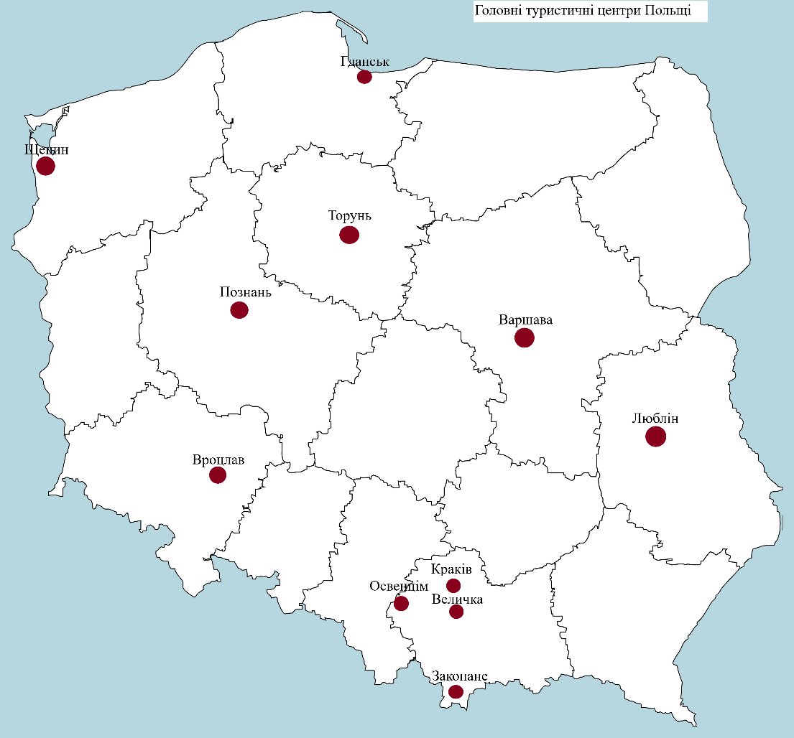
Рис. 1.2. Головні туристичні центри Польщі
Прикладом романської архітектури є план Кракова із Середньовіччя з замком Вавель на пагорбі, неправильними будівлями і вздовж головної дороги міста, запланованим у другій чверті ХІІІ ст., з квадратною ринковою площею, де знаходилася ратуша. Подібна магдебурзька схема з’явилася в 2 пол. ХІІІ ст. в Гданську, Варшаві, Торуні та інших містах.
Польська готика поширилася в ХІV ст. Яскравим зразком є Ягеллонський університет, побудований в Кракові у 1 пол. XV ст. Найбільш поширеними 288 суспільними хатинками того часу були будинки купецької гільдії та ратуші. Типовими зразками є ратуша у Гданську XIV – XVI ст. і вежа 2 пол. XVI ст., а також ратуша у м. Вроцлав. Церква Діви Марії в Гданську є однією з щонайбільших у Європі [36].
Польський ренесанс був стилем громадянської архітектури. Типовим взірцем того періоду є будинок князя Островського в Ярославлі на початку ХVІІ ст. Показовою подією епохи Відродження стала реконструкція королівського замку Вавель в Кракові в XVI cт. Це була перша будівля епохи Відродження такого масштабу за межами Італії.
Класичним зразком церкви в стилі бароко є Петропавлівська церква в Кракові, побудований італійцем Дж. Тревано в 1605-1609 роках. Двобаштовий костел Святого Хреста у Варшаві є прекрасним зразком бароко кінця 17 століття. Тодішнім явищем була перебудова старовинних укріплених замків та перебудова їх у резиденції з палацовим характером, переважно в стилі бароко. Велику роль у цьому процесі відіграв ренесансний «палац у замку», класичним прикладом якого є замок у Кшиштопорі (1631-1644 рр.), Жешуві. Прикладом розвиненого польського бароко є палаци в Кельце, Крусіні та Варшаві.
У вісімнадцятому столітті архітектурні скульптури стають грандіознішими з елементами рококо, демонструючи фасад Карткової церкви у Варшаві архітекторів К. Баніти, Д. Фонтана з 1728 по 1734 і Краківської каплиці фюрера першої третини вісімнадцятого століття, архітектор К. Бажанка – церкви норбертян, місіонерів і кармелітів.
У польській архітектурі з другої половини ХVІІІ до першої половини ХІХ панував класицизм, як втілення просвітницького раціоналізму. У сфері сакральної архітектури класицизм проявляється у реконструкції старих церков (фасади кармелітського костелу у Варшаві) і будівництві невеликих католицьких і лютеранських костелів, переважно з портиками на головній композиційній осі ротонди ( лютеранська церква у м. Варшаві) у 2 пол. 18 ст.
Палаци збудовані у неоготичному стилі за проектами відомого німецького архітектора Карла Фрідріха Шінкеля у Корнику поблизу Познані.
Бойові споруди та замкові комплекси відіграють одну із ключових ролей в історичних і культурних туристичних ресурсах країни. Станом на 2022 рік в країні налічується 178 замків і 163 руїни замків.
Палацово-замковий комплекс включає замок Браницьких у Білостоці, палац Замойських у Козловці, замок Потоцьких у Ланьцуті, замок Красицьких у Красичині, замок Любомира в Сандомирському Баранові, замок Любомира в Жешові та Літній палац, Ожево Залісся, замок Ожево Сапіше, Лідський замок, Новогрудський замок, музей-садиба Міцкевичів у Заоссі, Мирський замок (об’єкт Всесвітньої спадщини ЮНЕСКО), Несвіжський палац та Кам’янська Біла пагода.
Туристична інфраструктура країни швидко розвивається. Готелі й досі є основним місцем проживання польських туристів. На сучасному етапі розвитку Польща має спроможність приймати туристів у порівнянні з попередніми роками. У цьому активну роль відіграв Євро-2012.
Готелі в Польщі за якістю та ціною відповідають європейським стандартам, тому проживання в країні не можна назвати дешевим. У країні є мережі готелів: Accor, Best Western, Campanile, Gromada, Hilton, Holiday Inn, HP Park, Ibis, Marriott, Mercure Novotel, Orbis, Prestige та багато інших [30].
На основі аналізу та оцінки складових туристично-відпочинкового потенціалу Польщі ми визначили найбільш перспективні види туризму в країні.
Польща має велику кількість термальних та кліматичних ресурсів для розвитку курортного бізнесу, зокрема оздоровчого та лікувального туризму. Сьогодні в Польщі налічується близько 40 курортів, здебільшого змішаного типу.
До найбільш відвідуваних кліматичних курортів належать Свіноуйсьце, Колобжег, Устка, Поморський камінь, Дарлово, Устка, Хель, Сопот. Найвідоміші 292 бальнеотерапевтичні курорти: Кудова-Здруй, Душники-Здруй, Поляниця-Здруй, Криниця-Здруй, Августів-Здруй, Бусько-Здруй.
Гірськолижний туризм. Десять найкращих гірськолижних курортів Польщі очолює «зимова столиця» - місто Закопане, що біля підніжжя польських Татр. На території є понад 60 кілометрів гірськолижних трас різної складності, мережа канатних доріг, атракціонів, музеїв і Татранський національний парк площею 211,6 квадратних кілометрів. Для альпінізму та трекінгу прокладено стежки на вершини Каспрів Верх, Малолачняк, Чемняк тощо. Курорт має 6 основних гірськолижних зон висотою від 860 до 2000 метрів над рівнем моря, розподіляючи різні рівні складності. Це дає практично безмежні можливості для катання на лижах і санках. Гірськолижний сезон починається на початку грудня і триває до середини квітня.
Серед професійних лижників найпопулярнішим гірськолижним курортом є Каспрів Верх на однойменній горі (1987 м) у Татрському національному парку, що знаходиться практично на польсько-словацькому кордоні. Іноді її називають «святою горою для катання на лижах у Польщі». З кожним роком популярність гірськолижного курорту Бялка Татшанська в Малопольському воєводстві зростає великою швидкістю. За останні кілька років тут було побудовано 7 нових витягів, а довжина траси збільшена до 15 км, що робить регіон одним із найбільших гірськолижних курортів Польщі. Також популярні польські гірськолижні курорти - Карпач, Вісла, Щерк.
Основою для розвитку екотуризму є 23 національні парки загальною площею 314 500 квадратних кілометрів [12]. Велику кількість національних парків віднесено до категорії суворо заборонених та малостатусних природоохоронних територій, де можуть здійснюватися різноманітні форми екотуризму. Особливо цінними є території, розташовані в північно-східній частині країни («Польські зелені легені») та на Підкарпатті. Одним з найбільш відвідуваних НПП в Польщі є національний парк Вігер, де знаходиться 42 природних водойми. Найбільше з них – озеро Вігра (2187 га) [5].
Найменшим, але не менш цікавим для розвитку пізнавального та печерного туризму є Ойцовський НПП, розташований на території Краківсько-Ченстоховської височини, що охоплює долини Плонднік і Сонспо. В основному він відомий своїми породами незвичайної форми, які утворюються в результаті ерозії. Вапнякові та кам’яні скелі набули поетичних назв: «Голка Діотима», «Жезл Геракла». У парку приблизно 700 печер, але на даний момент вивчено менше 500 печер.
Науково-пізнавальний туризм, як основний стратегічний напрямок польського туризму, ґрунтується на великому інтересі до історико-культурного потенціалу, який включає численні архітектурні, історичні, літературні, археологічні пам’ятки, а також участь у фестивалях, церемоніях тощо.
Більшість екскурсій включають Варшаву, Краків, Гданськ, Ченстохову, соляну шахту Величка. Також Польща є транзитною країною для автобусних турів до Західної Європи. При цьому, окрім Варшави та Кракова, туристи відвідують також Познань, Вроцлав, Люблін та Торунь.
Польща – однин із регіонів релігійного туризму в Центральній та Східній Європі. Ченстохова – є так званою релігійною столицею Польщі, вона приваблює католиків і православних туристів з усього світу, які бажають відвідати монастир ордена паулінів. У храмі жіночого монастиря знаходиться чудотворна ікона Божої Матері з немовлям, яку щороку відвідують мільйони паломників [18].
Щорічно тисячі православних паломників здійснюють паломництво з міста Білосток до головної православної святині Польщі − Марфо-Маринського монастиря на святій горі Грабарка. Гора є найвідомішим православним місцем паломництва в Польщі. Грабарка також відома як «Пагорб хрестів». Вже кілька років у церкві в Грабарці зберігається подарована грецькими ченцями чудотворна ікона Божої Матері.
Фестивальний туризм. Щорічний вуличний ярмарок також приваблює чимало туристів. Вони проводяться в Познані (червень, липень) та Гданську (червень, серпень). Міжнародні музичні фестивалі у Варшаві включають джазовий фестиваль «Злота Тарка» ( в червні), фестиваль Моцарта (з середини червня до середини липня), фестиваль сучасної музики «Варшавська осінь» (у вересні) та фестиваль джазу (в кінці жовтня). У Кракові проходить День органної музики та фестиваль студентської пісні (у квітні), Фестиваль польського короткометражного кіно (у травні).
Медичний туризм дуже популярний серед західноєвропейських туристів. Причина цього в тому, що медичні послуги в Польщі відносно дешеві. Серед лікувальних курортів країни слід відзначити: курорт Івоніч у місті Івоніч-Здруй, санаторій «Влукняж» у Бусько-Здруї та Наленчув у Налечові.
Останнім часом стали звичними ділові подорожі по Польщі. Багато польських туристичних компаній спеціалізуються на організації групових поїздок бізнесменів для дослідження нових ринків та реалізації торгових угод.
Розвиток польського виставкового ринку супроводжується відкриттям нових новітніх виставкових майданчиків. Так, конференц-центри EXPO Kraków та ICE Kraków уже є у Кракові. У Катовіце повністю оновили центральну частину міста, відкрили Сілезький музей та Міжнародний конференц-центр. Здобуток цих міст надихнув на розвиток і обласних центрів. У Любліні відкрився Люблінський конгрес-центр, а також зал на 14 000 місць у Глівіце. Відкриті об’єкти такого рівня залучили інвестиції в готельну індустрію та ресторанний бізнес, що неминуче призвело до збільшення кількості заходів, що проводяться в Польщі [22].
Незважаючи на позитивні зрушення в сфері туристичних послуг у Польщі, розвиток туризму в країні є дещо повільним порівняно з цим процесом у світовому туристичному просторі. Це пов’язано з різноманітними часто суперечливими факторами.
Чинники, які перешкоджають сталому розвитку туризму в польському регіоні – неадекватне використання наявних ресурсів, низький рівень розвитку інфраструктури, недостатньо розгалуджену регіональну залізничну мережу. Слабкою ланкою польського туристичного бізнесу є маркетингова кампанія. Відсутність належної інформації та реклами про найпривабливіші та менш відомі туристичні об’єкти значно зменшила потік туристів до країни.
Слід зазначити, що Польща має типову європейську модель управління туризмом. Щодо законодавства та стратегічних документів у сфері туризму, слід зазначити, що основним законом, що регулює туризм у Польщі, є «Закон про туристичні послуги» від 29 серпня 1997 року.

2.2 Туристичний потенціл Словаччини

Словаччина або Словацька Республіка є другою за лісистістю країною Центральної Європи після Австрії. Ліси займають майже 40% території Словаччини.
Туристична індустрія Словаччини значно зросла після того, як країна стала незалежною, і зараз є стратегічним пріоритетом для уряду. Незважаючи на стабільне зростання в секторі, туризм становить лише 2,5% ВВП, що нижче середнього міжнародного рівня в 3,5% і не враховує деякі ресурси, які країна може заохочувати.
Загальна кількість вітчизняних та іноземних туристів, які перебувають у закладах розміщення, становить 3,8 млн. з них 1,5 млн. приїжджають з-за кордону. П’ять провідних іноземних ринків для словацького туризму – це Чехія, Польща, Німеччина, Угорщина та Австрія, на які разом припадає 63% усіх іноземних туристів до Словаччини. Зайняті в секторі (заклади розміщення, ресторани та громадське харчування) становлять майже 4,5% від загальної робочої сили, зайнятої в країні.
З 2010 року відповідальність за туризм покладається на Міністерство транспорту, будівництва та регіонального розвитку. Сектор туризму Міністерства поділено на два департаменти: Департамент стратегії та політики туризму та Департамент співпраці та координації туризму, до компетенції яких входять: створення умов для розвитку туризму; формування, реалізація та моніторинг політики; підготовка законодавчих актів, що стосуються туризму; надання вичерпних статистичних даних про розвиток туризму; і представлення інтересів країни в міжнародних туристичних організаціях.
На регіональному рівні повноваження щодо туризму покладено на вісім органів самоврядування в регіональних урядах: Брастиславу, Трнаву, Нітру, Тренчин, Жиліна, Банкську Бистрицю, Пряшів і Кошице, а муніципалітети та міста також відіграють важливу роль у розвитку туризм у своїх районах. Туристичні асоціації як професійні організації також сприяють на місцевому та регіональному рівнях, насамперед у сферах підвищення якості, розширення асортименту туристичних продуктів та послуг, професійного навчання, застосування стандартів якості та поширення передового досвіду.
Починаючи з 2013 року уряд Словаччини визнав, що країна має невикористаний потенціал у туристичному секторі, який необхідно активно підтримувати за допомогою цілеспрямованої стратегії. Нова стратегія розвитку туризму спрямована, зокрема, на підвищення конкурентоспроможності туризму шляхом кращого використання його потенціалу з метою зменшення регіональних диспропорцій та створення нових робочих місць [44].
Хоча туризм зростає, уряд фактично вважає його потенціал ще недостатньо вивченим, оскільки Словаччина відстає від більшості своїх сусідів із Вишеградської групи, а також від Австрії та виїзного туризму майже в 10 разів вище ніж в'їзний туризм.

Рис. 1.3. Динаміка туристичних прибуттів до Словаччини [50]
Кількість туристичних прибуттів до Словаччини майже щороку з 2009 по 2019 рр. – зростало, лише в 2014 році спостерігається незначне зменшення (рис. 1.3.).
Словацька Республіка має порівняно чудові природні, а також культурно-історичні умови для розвитку туризму та припливу іноземних відвідувачів. Вона дійсно є країною з високим потенціалом для розвитку туризму, однак через низький рівень обслуговування державна туристична промоція та маркетинг досі не може реалізувати свій потенціал для розвитку цієї галузі.
У кожній країні є багато цікавих місць, якими вона любить пишатися. У Словаччині це унікальні технічні рішення для подолання природних перешкод, природної та культурної унікальності чи незвичайного житла. Унікальні замки, печери, термальні джерела, народна архітектура, європейське Мертве море, знамените кельтське місто, втрачена європейська пустеля та багато іншого.
Словаччина має досить велику кількість туристичних об’єктів, які розташовуються в різних куточках країни (рис. 1.4.).

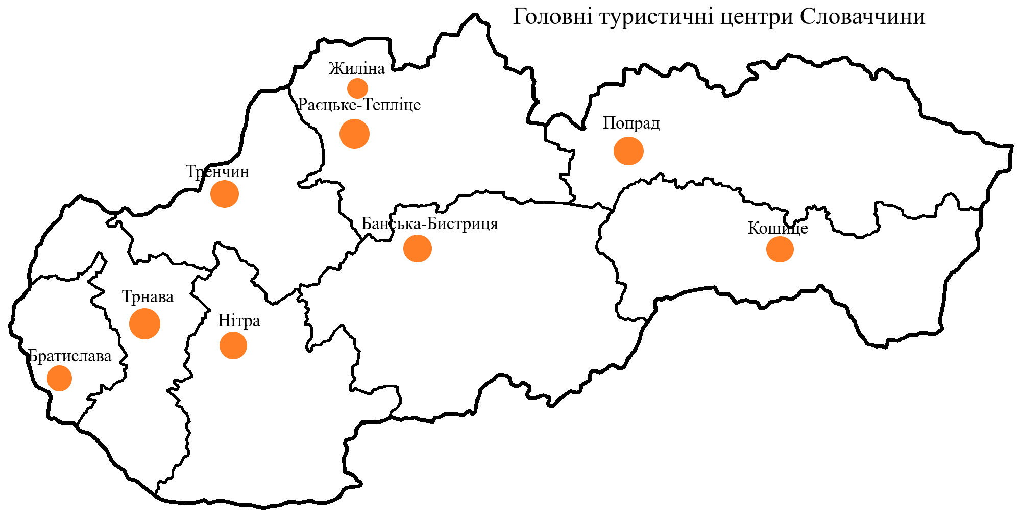
Рис. 1.4. Головні туристичні центри Словаччини

Братислава – є одним із центрів розвитку туризму та столицею Польщі. Братислава та Відень – дві найближчі столиці Європи, відокремлені менш ніж 60 км.
У Братиславській області розташована столиця Братислава з численними пам’ятками, навколо яких найбільше – культурно-історичних, тобто руїни Девінського замку, замок Плавецький та Пайштун, замок Червоного каменю.
Братислава порадує вас не лише своєю історією та пам’ятниками, а й чудовою природою та легкодоступними туристичними місцями, такими як Железна Студнічка. Звідси можна піднятися на канатній дорозі до популярного екскурсійного місця Камзік, де також розташоване місце призначення велогонки L'Etape Slovakia by Tour de France.
Мегаполісом Трнавщини є місто Трнава, яке має історичне ядро ​​з великою кількістю сакральних пам'яток. У цьому регіоні розташовані курорти П'єштяни та Смрдаки; замки Гострий камінь, Корлатка, Добра Вода, Смоленицький замок; місто Скалиця з культурними та історичними пам'ятками.
Тренчинський край відомий Тренчинським та Бойницьким замками, які є найвідвідуванішими та найкрасивішими історичними пам'ятками Словаччини.
Нітра, яка є мегаполісом Нітранського краю, є найстарішим містом Словаччини. В околиці старовинні церкви Дражовце, Костоляни під Трибечом та термальні басейни в Штурово та Комарно. Найбільшою популярністю користується експозиційна зона Агрокомплекс.
У межах Жилінської області місто Мартін має найбільш значущі культурні та історичні пам'ятки. Найкрасивішим є Оравський замок, руїни середньовічного Стречньянського Граду, пам'ятка ЮНЕСКО народної архітектури Влколінець, дерев’яні церкви Святого Хреста.
Санаторно-курортне лікування здійснюється в Раєцьке Тепліце, Турчянське Тепліце та Лучки. Є гори Мала Фатра, Велика Фатра, гори Чоч, Західні Татри та Низькі Татри з гірськолижними центрами у Великій Рачі, Вратні, Зубереці,
Регіон Банська Бистриця відомий багатою історією видобутку, є пам'ятником ЮНЕСКО, і Кремниця. Популярними є Пряшів, третє за величиною місто Словаччини, є мегаполісом Пряшівського краю. У цьому регіоні знаходяться Високі Татри і в їх межах Татранський національний парк є найбільш видовищним і найбільш популярним місцем для відвідування. Відомим є місто Бардейов, який є пам'ятником ЮНЕСКО і курортом Бардеївське купеле, який розташований неподалік від цього міста.
Гора Вихорлат входить до списку всесвітньої природної спадщини ЮНЕСКО, місто Левоча з найбільшим дерев'яним вівтарем у світі; церковне місто Спішська Капітула та готичний костел у Жегрі, які також входять до пам’ятків ЮНЕСКО.
Другим за величиною містом Словаччини є Кошице з багатьма культурними та історичними пам’ятками. Численні печери та прірви, які є внесені до списку пам'яток ЮНЕСКО належать Національному парку Словацький карст. Тут знаходиться замок Красна Горка, а також садиба Бетлярів.

2.3 Туристичний потенціал Румунії

З моменту падіння режиму Чаушеску численні коментатори, а також гості Румунії звертали увагу на значний туристичний потенціал, який ця країна повинна мати. З горами, лісами, морським узбережжям та історичними містами, а також кліматом, який повинен привабити відвідувачів як влітку, так і взимку, Румунія має бути таким же надихаючим для відвідувачів, як Австрія чи Швейцарія.
Але кількість іноземних туристів залишається невисокою. Економічний, соціальний та політичний контекст періоду після 1990 року не був таким, що сприяв розвитку румунського туризму. Сьогодні індустрія гостинності Румунії стикається з такими проблемами, як: падіння внутрішнього та зовнішнього туристичного попиту, старий туристичний продукт, низький рівень послуг, які не задовольняють очікування туристів, оплата та занадто високі ціни в порівнянні до якості послуг, недостатнє просування. Крім того, після 1989 року через низький рівень доходів населення відбулася реструктуризація пріоритетів споживання, що не сприяло туризму.
Однією з причин зниження туристичного попиту є тенденція румунських власників готелів підвищувати ціни на послуги при зменшенні кількості клієнтів. Більше того, скасування візи для румунів, які подорожують країнами Європейського Союзу – починаючи з 1 січня 2007 року – передбачає зміни призначення, які віддають перевагу румуни.
Туристичний потенціал Румунії являє собою – для більшості західних туристів – велику невідомість, те, про що менше говорять, в основному через, з одного боку, імена в спорті, мистецтві, музиці та літературі, які принесли країні славу, і, з іншого боку, до менш бажаної «слави», яку приносять жебраки, повії та банди, які грабують банки та створюють проблеми за кордоном.
Варто назвати кілька перлин, які має румунський туризм, але він не просувається належним чином:
- найбільш густонаселені гори Європи, які можна відвідувати цілий рік, з менш забрудненим навколишнім середовищем, але під загрозою деградації внаслідок неконтрольованого та нераціонального використання субальпійських лісів;
- країна з найбільшою кількістю джерел мінеральної води з винятковими лікувальними властивостями;
- територія з ендемічним природним середовищем, віковими лісами, печерами та соляними копальнями, районами з природно іонізованим повітрям – дуже рідкісним у Європі – пагорбами з можливістю перетворення на лижні траси, відомими виноградниками, оригінальним фольклором та різноманітністю в етнографії тощо.
Міжнародний туристичний попит зафіксував тенденцію до зниження через деякі причини, такі як відносно низький рівень туристичних послуг, недиверсифікація туристичних програм, зменшення можливостей для розваг.
Кількість туристичних прибуттів до Румунії щороку з 2009 по 2019 рр. – зростало, знову ж, лише у 2020 р., через спалах коронавірусної інфекції Covid-19, число туристів знизилось аж в п’ять разів (рис. 1.5.).

Рис. 1.5. Динаміка туристичних прибуттів до Румунії [50]

Що стосується внутрішнього ринку, то можна помітити тенденцію міграції туристичного попиту в бік імпорту туристичної продукції, що відображає вражаюче зростання кількості подорожей румунських туристів за кордон. Тут треба звернути увагу на поширення «псевдотуристів», тобто тих осіб, які виїжджають за кордон з цілями, пов’язаними з їхньою роботою, і яких взагалі не можна вважати туристами.
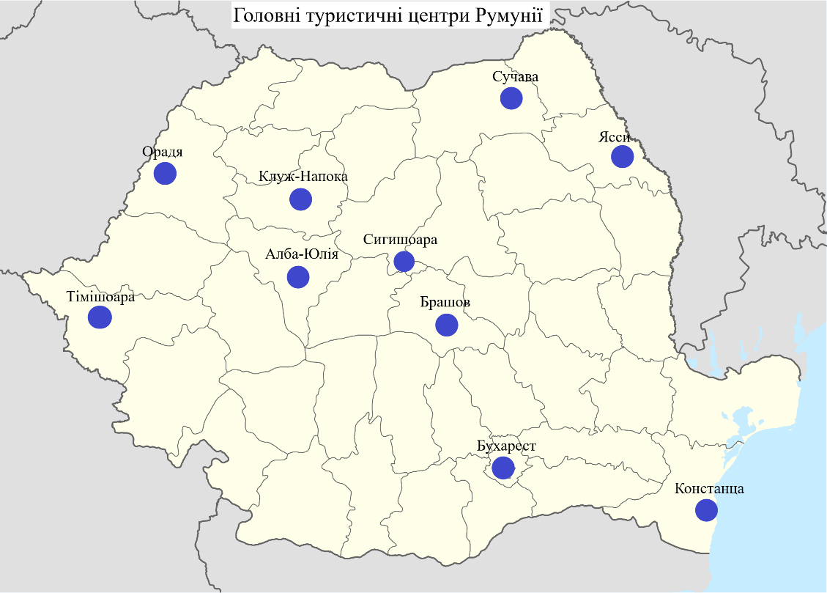
Рис. 1.6. Головні туристичні центри Румунії
Румунія багата на велику кількість туристичних об’єктів, які знаходяться на її території (рис. 1.6.).
Бальнеологічний туризм. Рухи та тенденції розвитку бальнеологічного туризму, що виникли на міжнародному рівні, показують напрямки розвитку цього виду туризму в Румунії. Пишність і різноманітність природних лікувальних факторів є основними сприятливими елементами для розвитку румунських водопоїв.
Що стосується бальнеологічного потенціалу, Румунія має певні особливості, що представляють великий туристичний інтерес:
- наявність усіх видів ресурсів, що входять до категорії лікувальних корисних копалин: нетермальні та термальні води, лікувальні тали та гази, вода солоних озер та моря, солоний клімат підземних пустот;
- наявність геологічних запасів лікувальних корисних копалин, що дозволяє їх значну капіталізацію;
- висока лікувальна цінність бальнеологічних мінералів.
Встановлення протягом останніх років великого процесу реконструкції лікувальних баз та наповнення їх спеціальними пристроями для санаторно-курортного лікування забезпечує вихід назви курортів за межі національних кордонів. Привабливість деяких бальнеологічних курортів відображає здатність змінювати погляди туристів, прихильність до ідеї профілактики бальнеокліматологією і не закликати до неї після того, як хвороба вже встановлена.
Застосування коротко- та середньострокових заходів, спрямованих на відродження бальнеологічного туризму, забезпечить значне підвищення попиту на цей вид туризму як у внутрішньому, так і на міжнародному рівні. Згадаємо деякі з них: облаштування та оснащення за європейськими туристичними стандартами деяких пілотних курортів, що представляють для румунської пропозиції – Байле Геркулан, Бейле Фелікс, Ковасна, Сланік Молдова, Оланешть, Совата, Мангалія та ін.; технологічне оновлення лікувальних баз, реконструкція та підвищення ступеню комфортності приймальних споруд; розширення організації та надання спеціального та загального дозвілля.
До позитивних характеристик румунського туризму, а саме ті, що забезпечують його довговічність і визначають туристичний потенціал Румунії, відносяться – природна і людська складові. Румунія має понад 40 природних озер (льодовикові озера, озера, утворені в вулканічних кратерах, зсувні озера, тектонічні озера, стариці, лагуни, заплавні озера, озера дельти Дунаю тощо), також є 13 національних парків і 13 природних заповідників, що займають близько 7% території країни; різноманітні форми рельєфу (28% території країни займають гори, 40% пагорби і 30% рівнини).
Дельта Дунаю – унікальний природний ландшафт в Європі під охороною ЮНЕСКО та біосферний заповідник площею 450 000 га. Це найбагатший парк фауни, де мешкає понад 300 видів птахів і близько 60 видів риб мають високу господарську цінність. Природні відкладення дамби вміщують типові рибальські села (Крішан, Малюк, Міла 23, Караоман, Сфанту Георге).
Не менш багата антропогенна складова туристичного потенціалу Румунії, що складається з наступного:
- понад 26 рукотворних озер (з дамбами, такими як Порциле де Фіер I și II, Стянка-Костешті-пе-Прут, Біказ, Фантанеле, Stejerești, Frunzaru-Olt, Vidraru, Lotru тощо), усі з яких придатні для водних видів спорту;
- у Румунії є об'єкти, внесені до списку об'єктів Всесвітньої спадщини ЮНЕСКО, наприклад, дерев'яні церкви Марамуреш, розписні церкви Молдавії (Буковини), дакійські фортеці гір Орастя (Sarmisegetusa Regia, Blidaru, Costești та ін.), укріплені церкви Трансільванії тощо;
- по всій країні налічується понад 6000 пам'яток національного значення: скити, монастирі, укріплені церкви, фортеці, князівські двори, меморіальні будинки, замки (Пелеш, Пелішор, Бран, Хунедоара тощо), пам'ятки мистецтва та архітектури, понад 670 музеїв тощо;
- багато археологічних розкопок (містки, римські замки), які показують еволюцію способу життя та роботи, а також елементи наступності народу на цих землях;
- унікальність румунського фольклору, традицій і звичаїв, які складають дуже сильну і оригінальну культуру в цій частині Європи;
- мережа цивільних аеропортів, морських та річкових гавань (Дробета-Турну-Северін, Джурджу, Оршова, Олтеніца, Гаршова, Браїла, Галаці, Тулча, Суліна тощо), а також розширена залізнична транспортна система.

2.4 Туристичний потенціал Угорщини

Туризм, як новий напрямок дослідження, виник в Угорщині в 1960-х роках. Відтоді досліджувалися різні теми, наприклад, туристичні умови Балатону та Дунайського регіонів або медичний туризм в Угорщині. 1980-ті роки були часом першого комплексного аналізу природних ресурсів з точки зору туризму. В останнє десятиліття ХХ століття були досліджені деякі нові теми, наприклад, міський чи сільський туризм. Початок нового століття означав більш міждисциплінарний підхід до туризму.
Динаміка кількості туристичних прибуттів до Угорщини з 2009 по 2019 рр. – є позитивною, лише у 2020 р., через спалах коронавірусної інфекції Covid-19 в світі, число туристів знизилось практично вдвічі (рис. 1.7.).

Рис. 1.7. Динаміка туристичних прибуттів до Угорщини [50]
Основними темами традиційної та сучасної географії туризму в Угорщині є наступне:
- нові теми географічних досліджень у туризмі та рекреації, вивчення тенденцій та інших галузей дослідження в галузі туризму, теоретико-методологічні питання сучасної туристичної географії, географічні підходи туристичних продуктів і явищ;
- описовий аналіз території з точки зору попиту та пропозиції: пам'ятки (природні та соціокультурні), інфраструктура та надбудова, соціально-економічні факти та особливості. Представляє висновки факти, поточні ситуації в історичних контекстах. Дані про кількість гостей, ночівлі, діяльність і витрати. Ці дослідження є свідченням поточної ситуації і є хорошою основою для стратегії розвитку;
- оцінка туризму та якості життя: ці дослідження базуються на розвитку, з сильним людсько-географічним світоглядом;
- просторовий аналіз туризму – з територіально-продуктових аспектів: просторові моделі туризму, закономірності туристичних потоків;
- туризм в єврорегіоні, види транскордонного співробітництва: факторами успіху були теми транскордонних досліджень;
- вимірювання природних, соціокультурних та економічних впливів туризму;
- картографічний туризм: створення тематичних карт шляхом видання Атласу туризму Угорщини та інше;
- екологічні проблеми та фактори туризму;
- питання дослідження туристичного продукту: оздоровчий туризм, сільський туризм, вино-гастрономічний, культурний в т.д.
В Угорщині знаходиться велика кількість об’єктів для туристичної складової, які розташовуються по всій території країни (рис. 1.8.).
Визначними гідрологічними особливостями є термальні джерела та колодязі по всій Угорщині. Угорщина має дуже високий геотермічний градієнт, тому має великий потенціал для термальних вод.
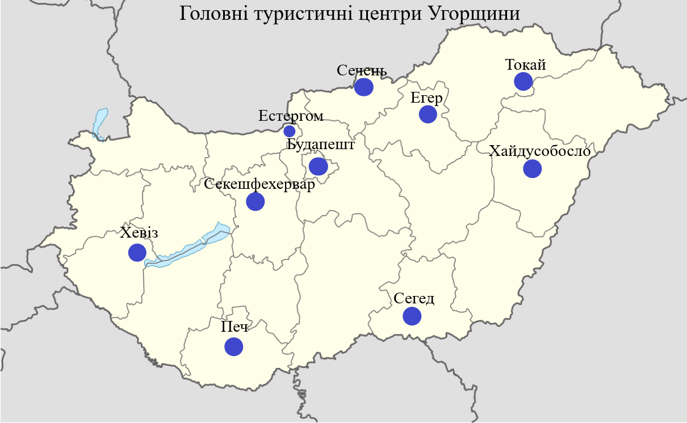
Рис. 1.8. Головні туристичні центри Угорщини

Озеро Хевіз – найбільше в світі термальне озеро для купання (площа 47 500 квадратних метрів) також знаходиться в Угорщині. Печера озера (Барлангто) у Тапольці та печерна купальня в Мішкольцтапольці також примітні як підповерхневі термальні озера.
Дві головні річки Угорщини Тиса та Дунай придатні для судноплавства, інші притоки та природа течії річок (меандри) дають хороші можливості для річкового туризму, прогулянок на байдарках, каное та човнах (Кьореш, Ернад, Бодрог, Марош, Зала, Раба, Драва тощо).
В Угорщині є п'ять важливих озер: озеро Ферте (Нойзідлер-Зеє) – це скоріше екологічно активне місце з його очеретяною територією, озером Тиса, озером Веленцем та о.Балатон – широко відомі прісноводні літні курорти.
19% Угорщини – вкрито лісами, і їх частка зростає. Ці ліси є місцем проживання ссавців і тому – для мисливського туризму: олені, кабани, косулі, качки та гуси є найважливішими тваринами справедливої ​​дичини в Угорщині. Є місця в країні, де мисливський туризм є одним з основних видів туризму – Геменц, Гюлай.
Найпривабливішими районами Угорщини з точки зору активного відпочинку є гірські райони – Піліш і Будайхілл навколо Будапешта, Дунай-Вигин, Кесегі та Балатон.
Помірно-континентальний клімат, скелі та ґрунти були сприятливими для виноградарства. В Угорщині є 22 виноробні регіони, найвідоміші з них – Токай, Віллань та Егер.
Існує кілька великих природоохоронних територій, що представляють собою компактний комплекс природоохоронних передумов для розвитку туризму. Це території з високою концентрацією природної привабливості ознак, з одного боку, а з іншого боку вони є дуже однорідними одиницями із спільними характеристиками.
Відповідно до Акту про охорону природи 1996 р. існує чотири типи заповідних територій в Угорщині на основі масштабів збереження, їхніх цілей та національного і міжнародного значення [52]:
- національний парк (10);
- територія охорони ландшафту (38);
- природоохоронна зона (160);
- пам'ятка природи (1).
Є природні об’єкти, які охороняються законом і кваліфікуються як природоохоронні території: болота та лужні озера (Kiskunsagi Akaline Lakes) та кваліфіковані як пам'ятки природи: кургани, земляні укріплення, джерела та воронки. В Угорщині всі печери охороняються законом (більше ніж 3000 печер).
Культурна частина туристичних цінностей представлена ​​у найважливіших туристичних об’єктах – у даному випадку: об’єктах Всесвітньої спадщини, культурних центрах та найбільш впізнаваних цінностях, представлених музеями як частина матеріальної спадщини, а культурні події як нематеріальний потенціал. Туристична інфраструктура країни представлена ​​як транспортними, так і спортивно-рекреаційними розміщеннями. Перший елемент поряд із станом транспортної інфраструктури описує туристичні маршрути, велосипедні маршрути та споруди для зимових видів спорту. Ситуація в секторі розміщення за останні два десятиліття демонструє зміни в його місткості та просторовій диференціації.
Культурно-історичні пам'ятки є важливими свідченнями історичного розвитку, побуту та життя традиційного суспільства. В Угорщині налічується понад 700 охоронюваних пам'яток, включаючи особняки, замки та руїни фортеці (багато з останніх ремонтувалися чи перебувають у стані). Є три римські пам'ятники: стародавнє місто Аквінкум використовувалося як військова база (каструм), музей під відкритим небом TácGorsium та археологічний сад і ферма Villa Romana Baláca.
Угорські традиції також створюють потенціал для туризму: угорські народні пам'ятки, традиції верхової їзди, народні промисли та місцева гастрономія.
Є об’єкти історичної важливості, які часто були місцем для важливої ​​історичної події (наприклад, битви Мохач і Пакозд), історичні міста (наприклад, Опушташер), місце народження чи меморіал видатної особи (наприклад, мавзолей Сечені) та інші релігійні об’єкти (наприклад, Паннонхальма, Вац).
На міжнародному рівні найвищий рівень охорони присвячений об’єктам всесвітньої спадщини. В Угорщині 8 пам'яток внесені до списку пам'яток всесвітньої культурної спадщини ЮНЕСКО і ще 10 номіновані до списку всесвітньої спадщини.
У сфері високого мистецтва в Угорщині проводяться міжнародно визнані фестивалі. Найбільш важливим з них є Будапештський весняний фестиваль, який має понад 20-річну традицію влаштовувати концерти, опери, оперети та танці, що відбувалися наприкінці березня кожного року. Ще один важливий Фестиваль у Будапешті – День Вагнера в червні. У серпні організовується фестиваль опери та балету у столиці.

2.5 Туристичний потенціал Білорусі

Динаміка зміни чисельності туристичних прибуттів до Білорусі є досить неоднорідною. З 2009 по 2013 рр. – динаміка є позитивною, з 2013 по 2015 – показник йде на спад, і з 2016 по 2019 спостерігається значне збільшення кількості туристів. А у 2020 р., через спалах коронавірусної інфекції Covid-19, число туристів знову знижується майже втричі (рис. 1.9.).

Рис. 1.9. Динаміка туристичних прибуттів до Білорусі [45]

У середні віки землі, відомі зараз як Білорусь, називали Країною замків. Сьогодні її частіше називають «синьоокою», країною тисячі озер. А завдяки лісам, які займають третину території країни, та унікальним болотним комплексам її ще називають «легенями Європи».
Білорусь зуміла зберегти багату культурну спадщину. Замки та надзвичайні заповідники, старовинні родинні садиби та церкви, етнографічні села…Унікальні та справді захоплюючі пам’ятки можна знайти в кожному з шести регіонів країни (рис. 1.10.).
Історико-культурний туризм зараз є одним із найпопулярніших видів туризму, оскільки він дає змогу відчути ту чи іншу культуру, відвідавши місця, що мають історико-культурне значення, архітектурні пам’ятки та зони дикої природи. Основні визначні пам’ятки Білорусі – фортеці та замки, палацово-паркові ансамблі, церкви, монастирі та жіночі монастирі, заповідники, старовинні інженерні дива, музеї та етнографічні села, родові садиби відомих художників, письменників, вчених та інших видатних людей.
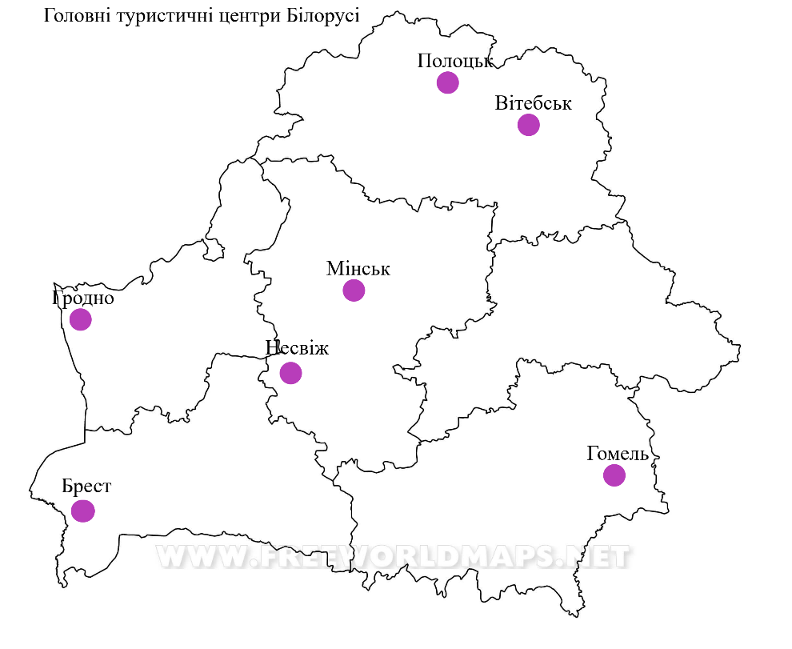
Рис. 1.10. Головні туристичні центри Білорусі

Чотири об'єкти в Білорусі внесені до списку Всесвітньої спадщини ЮНЕСКО. До них належать національний парк Біловезька пуща, замковий комплекс «Мир», архітектурно-побутовий і культурний комплекс родини Радзивіллів у Несвіжі та геодезична дуга Струве. Великий інтерес у туристів викликають і об’єкти, занесені до Державного списку історико-культурних цінностей Республіки Білорусь.
Одним із підвидів культурного туризму є туризм комуністичної спадщини (або туризм «залізної завіси»), а також туризм, пов'язаний з історією Великої Вітчизняної війни. Такий вид туризму є чудовим захопленням для любителів історії.
Щороку в Білорусі проводили музичні та театральні фестивалі, заходи декоративно-прикладного мистецтва, кулінарні фестивалі та фестивалі середньовічної культури.
Країна має рівнинний рельєф і не має виходу до моря; отже, немає регіонів з великою кількістю традиційних туристичних визначних пам'яток, таких як пляжне купання або катання на гірських лижах.
Основні туристичні курорти – Мінськ, Вітебськ, Гродно, Полоцьк і Брест, володіючи об’єктами пізнавального та ділового туризму, з одного боку, і добре розвинену туристичну інфраструктуру з іншого. Природними об'єктами туризму є національні парки Біловезька пуща, Браславські озера, Нароч, Прип'ять і Березенський заповідник. Окрему групу з визначних пам'яток у країні утворюють такі замки, як Мірський, Несвіжський, Лідський і інші.
Слов'янський базар, фестиваль мистецтв – виділяється на ринку подієвого туризму. У 2014 році Білорусь приймала Чемпіонат світу з хокею, який дав очікуваний поштовх до розвитку туризму.
Історія розвитку туризму в Білорусі розглядають у розрізі трьох фаз, кожна з яких характеризується принципово іншими економічними моделями забезпечення функціонування індустрії туризму і характеру факторів розвитку туризму [40].
Першим етапом був період, коли туризм в Білорусі виник як нове соціальне явище (на початку XIX століття до 1918 року). Другий етап був періодом розвитку туризму в межах рамки соціалістичної моделі економіки (1919–1991 рр.). Третім етапом був розвиток туризму в Білорусі, як незалежної держави та становлення її ринкових відносин (1992 р.).
Наразі Міністерство спорту і туризму відповідає за управління туризмом у Республіці Білорусь. Ці державні органи проводять державну політику в області туризму та координують діяльність інших центральних органів державного управління у цій галузі, а також здійснюють розробку державної програми у розвитоку туризму. Щоб керувати процесом формування туристичного продукту створено 27 туристичних зон, що охоплюють всю країну.
Незважаючи на відносно подібну початкову ситуацію з сусідніми країнами (Польща, Литва, Латвія) на початку 1990-х років, протягом останніх 20 років Білорусь використовувала відносно мало потенціалу для розвитку туризму. Причинами цього називають нерівні політичні та економічні рамкові умови для розвитre туризму, які здебільшого визначили використання та розвиток наявних можливостей, а також створення конкурентоспроможної інфраструктури для туризму та відпочинку.
Наступні фактори мали негативний вплив на розвиток туризму:
- негативний політичний імідж Білорусі за кордоном, що повністю витісняє її туристичний імідж;
- існуючий візовий режим, у поєднанні зі складними процедурами реєстрації;
- обов'язкове медичне страхування іноземців;
- слабко розвинена інфраструктура і рекреаційна інфраструктура;
- низька якість обслуговування, а також неадекватне співвідношення ціни та якості тощо.
Позитивний імідж Білорусі у європейському та міжнародному туристичному ринку відсутній. Окремі тематичні напрямки для туристичного розвитку в Білорусі, а також продукції і розроблені пропозиції, легко замінюються, а також занедбана різноманітність пропозицій в порівнянні з сусідніми країнами.

2.6 Туристичний потенціал Молдови

Республіка Молдова у Східній Європі межує з Україною та Румунією. Хоча країна й не має виходу до моря, це не заважає їй бути дуже цікавим туристичним осередком.
Незважаючи на невелику територію, Республіка Молдова як туристична дестинація має великий потенціал, представлений насамперед геоморфологічним аспектом її території – незвичайною різноманітністю ландшафтних заповідників чи ландшафтів та унікальними геологічними пам’ятками європейського та світового значення.
Кількість туристичних прибуттів до Молдови щороку з 2009 по 2019 рр. – зростало, лише у 2020 р., через спалах коронавірусної інфекції Covid-19, число туристів, що щорічно відвідували країну, знизилось майже в 6 разів (рис. 1.11.).
Протягом останнього десятиліття пріоритетними видами туризму в Республіці Молдова були: сільський, винний, культурний туризм, а також туризм краси та здоров’я.

Рис. 1.11. Динаміка туристичних прибуттів до Молдови [56]

На території Молдови знаходиться велика кількість туристичних об’єктів по всій країні(рис. 1.12.).
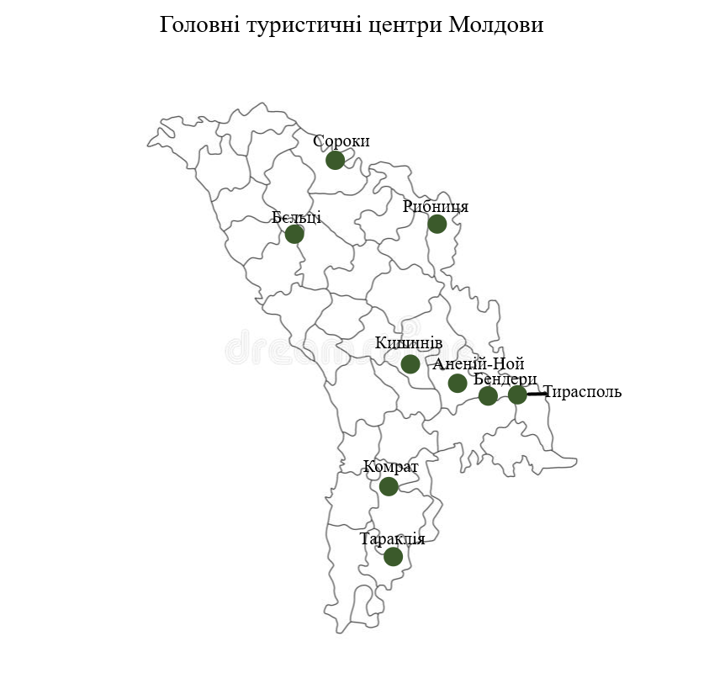
Рис. 1.12. Головні туристичні центри Молдови
Сільський туризм. Сільськогосподарська та мальовнича сільська місцевість Молдови пропонує різноманітні послуги для туристів, які бажають зупинитися посеред природи:
- пропонування туристам традиційного, сільського житла;
- надання їм можливості насолоджуватися заміськими заняттями та розвагами;
- ознайомлення з місцевим фольклором, розвагами та традиціями;
- демонстрація туристам виробів ручної роботи та надання їм можливості брати участь у їх виготовленні;
- пропонування виробів ручної роботи для покупки.
Винний туризм. Виноградники також є визначними пам'ятками сільської місцевості. Протягом століть Молдова здобула багаті традиції вирощування винограду та виробництва вина. У Республіці Молдова є 142 виноробні, з яких 23 мають досвід та умови для прийому відвідувачів. Тут туристи можуть випробувати та дізнатися про складні виробничі процеси, побачити розлив і, звісно, ​​спробувати кінцевий продукт. Вино Республіки Молдова користується хорошою міжнародною репутацією за свою якість.
Як виноробна країна, Республіка Молдова пропонує відвідувачам можливість вибрати свої улюблені маршрути: підземні підвали та міста, сховища для вина, заводи з переробки вина, процеси виробництва ігристого вина, дивін, херес, бальзам тощо. У поєднанні з виноградниками, які оточують їх туристичним маршрутом «Винна дорога в Республіці Молдова», виноробні є вагомим приводом відвідати країну. Вони також є засобом просування найкращого туристичного продукту Молдови.
Культурний туризм. Республіка Молдова має багату культурну спадщину, яка може зацікавити туристів. 140 об’єктів культурної спадщини можуть бути включені до туристичного кола. Найдавнішими видимими залишками будівельної спадщини є гето-дакійські місця та римські укріплення. Залишки середньовічних фортець, археологічні комплекси, такі як Оргеюль вічі, печерні монастирі, дворянські садиби та селянські будинки пропонують різноманітні пам'ятки для відвідувачів. Столиця Кишинів має велику кількість пам’яток культурної спадщини, чудових зразків вітчизняної архітектури 19-го і 20-го століть, які також можна вважати туристичними визначними пам’ятками.
Дуже цікавий аспект молдавської культури сягає різноманіття культур, представлених у різних частинах країни. Молдову можна розглядати як сплав багатьох національностей, меншин і культур з багатьма традиціями, мовами, фольклором, кулінарією тощо, більшість з яких відображають відмінні традиції своїх районів та етнічне походження.
Республіка Молдова має 87 музеїв з багатими колекціями мистецтва. Крім того, музеї переважно розміщуються в будівлях особливого архітектурного значення. Усі вони мають свою спеціалізовану аудиторію, але принаймні 20 представляють інтерес для широкої публіки.
Частиною національного туристичного продукту є різноманітність культур, представлених у різних куточках країни. Республіка Молдова є злиттям багатьох національностей і культур з багатьма традиціями, мовами, фольклором, кулінарією тощо. У Республіці Молдова налічується понад 880 колективів народної музики, більшість з яких відображають відмінні традиції своїх районів та етнічне походження. Варто відзначити національне ремесло як через культурну цінність, так і через те, що воно постачає сувеніри для туристів.
Туризм краси та здоров'я. Існуючі бальнеокліматичні здравниці в Республіці Молдова могли б стати значним бальнеотерапевтичним і туристичним продуктом на міжнародному рівні за умови створення належної інфраструктури.
Найкращі приміщення в цьому плані мають санаторій «Букурія-Сінд» з Вадул-луй-Вода, санаторій «Кодру» з села Хіржаука Каларашського району і особливо санаторій «Нуфарул Алб» з Кагулу [48].

2.7. Туристичний потенціал Чехії

Чеська Республіка розташована в Центральній Європі і межує з Німеччиною, Австрією, Словаччиною та Польщею, має горбистий ландшафт.
Важливим напрямком розвитку в Чехії є туризм. Він пропонує відвідувачам не тільки безліч історичних пам'яток, але й різноманітні природні об'єкти: гори, ставки, печери та курорти з мінеральними джерелами. Столиця Прага – одна з найкрасивіших міст світу, з незабутньою атмосферою мегаполісу, історія якого налічує тисячоліття. Інші регіони країни, а не лише столиця, також пропонують незліченну кількість музеїв, галерей та пам’яток [26].
Хоча історію туризму в Чеській Республіці можна розділити насамперед на період до і після оксамитової революції, можна виділити ряд значущих віх з 1888 року. У цьому році був заснований Чеський туристичний клуб з важливою метою: пропагувати слов'янську ідею, а також своїми зусиллями щодо розвитку туризму та його просування за кордоном у формі організації поїздок та лекцій, які викликали загальний інтерес до подорожей. 1918 рік став ще однією важливою віхою (створення незалежної Чехословацької держави) зі створенням Чехословацького клубу туристів у зв'язку з розробкою програми на період 1918-38 років, де окрім заходів, безпосередньо пов'язаних з туризмом, таких як покращення рівня гостинності закладів, будівництво рекреаційних закладів тощо, видавничо-рекламна та поліграфічна діяльність (карт, журналів та журналів тощо) з метою підтримки молодіжних подорожей були на першому плані.
Зміна суспільно-політичних умов після 1948 р. також мала на меті змінити умови розвитку туризму, що відбилося в його нинішніх формах і видах, що означало припинення «вільнодумної» підприємницької діяльності (націоналізація власності, ліквідація Чехословацького клубу туристів, і тому подібне), а також у розвитку соціалістичного туризму (закриття «західних кордонів», вимушена орієнтація на сусідні соціалістичні країни, масовий характер тощо), що відбилося у занепаді внутрішнього та іноземного туризму переважно через політичні причини – зберігаються до 1980-х років.
Демократизація політичної ситуації після «Оксамитової революції» (1989 р.) знайшла відображення у докорінних змінах в організації туризму, як «дрібномасштабної» (з 1991 до приблизно 2006 р.), так і особливо «великої» приватизації (з 1993 до приблизно 2000) у Чехії; далі це було відкриття кордонів, що докорінно змінило геополітичну ситуацію в іноземному пасивному та активному туризмі.
Характеристики туризму з 2004 року по теперішній час включають розширення інфраструктури, збільшення потужності та спектру пропонованих послуг, а також зростання конкуренції між постачальниками туризму та між дестинаціями.
Загалом, динаміка туристичних прибуттів до Чехії щороку з 2009 по 2019 рр. мала позитивний характер (рис. 1.13.).

Рис. 1.13. Динаміка туристичних прибуттів до Чехії [45]

До найважливіших видів чеського туризму належать рекреаційний туризм, насамперед форми активного відпочинку (наприклад, піші прогулянки, їзда на велосипеді, зимові види спорту), та екскурсійний туризм. Традиційно значне місце тут займає курортний і конгресний туризм, розвиток як міського, так і сільського туризму. Зростаючий попит на конкретні теми, такі як кіно, туристичний або гастрономічний туризм, темний туризм, подієвий туризм, пригодницький туризм, волонтерський туризм, весільний туризм, медовий місяць, ЛГБТ-туризм та інші, стає типовою рисою.
Завдяки своєму розташуванню на перетині різних культур у центрі Європи, Чеська Республіка має незліченну кількість культурних та історичних пам’яток (рис. 1.14.). Звичайно, обговорюючи туризм в Чехії, не можна не помітити надзвичайно популярний туристичний напрямок Прагу. Місто загалом вважається однією з найкрасивіших світових столиць з чудово збереженим історичним центром.
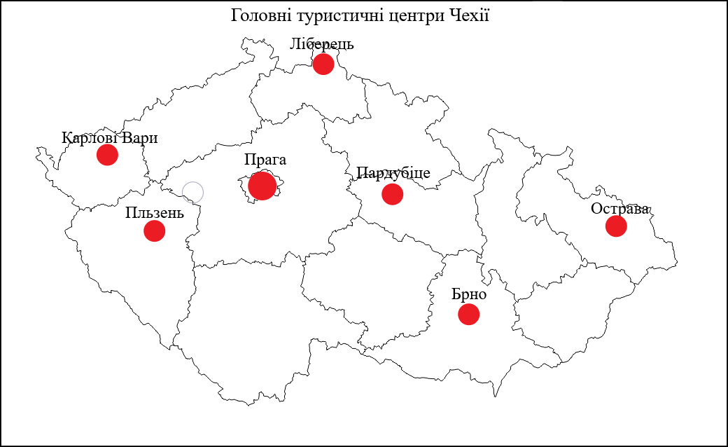
Рис. 1.14. Головні туристичні центри Чехії

Багато інших міст та історичних пам’яток Чеської Республіки добре збереглися і занесені до реєстру ЮНЕСКО як пам’ятки світової культури – окрім історичного центру Праги та парку Пругоніце, є також Чеський Крумлов, Телч, Кутна Гора, паломницький костел Святого Івана Непомука на Зеленій Горі, Леднице – Валтіцький культурний ландшафт, сади та замок у Кромержижі, південночешське село Голашовіце, Літомишль – ренесансний замок та історичний центр міста, Оломоуц – колона Святої Трійці, Брно – вілла Тугендхат, Тршебіч та єврейський квартал Св. Гірничий район і Національний конезавод у Кладрубах-над-Лабем.
Деякі з міст також відомі як сяючі надбання Чеської Республіки через існування там лікувальних мінеральних джерел. Навколо природних або пробурених джерел мінеральної води було засновано багато великих і відомих курортів, у тому числі курорт у Карлових Варах, а також у Маріанських Лазнях, Франтішкових Лазнях, Подєбрадах, Лугачовицях, Яхимові та багатьох інших менших, але все ще терапевтично важливими. До найтепліших чеських джерел можна віднести знамените термальне джерело в Карлових Варах (72^{о}C), джерела в Теплицях (42^{о}C) і Янські Лазні (29,6^{о}C). Яхимов, ще одне сільське місто, добре відоме своїми рідкісними радіоактивними джерелами. Терезин також часто досліджують туристи. Терезин був містом-фортом кінця 18 століття, яке під час війни було перетворене нацистами на єврейське гетто.
Карлові Вари – найвідоміший і найбільший курорт Чехії. Він відомий на весь світ своїми гарячими мінеральними джерелами та мінеральними солями. Це місце має дуже давню історію і сьогодні це, мабуть, друге за відвідуваністю місто в Чехії після Праги. Лікувальними джерелами є рідкісні гідрокарбонатно-сірчано-хлоридні та гідрокарбонатно-натрієво-кальцієві термальні мінеральні води. Також виробляється всесвітньо відомий лікер Бехеровка в Карлових Варах.
Другий за значенням курорт у Чеській Республіці, про який є письмові згадки вже з 1528 року, знаходиться в Західній Богемії поблизу міста Хеб. Багато відомих письменників, композиторів, поетів і філософів проводять час у цьому мальовничому містечку, насолоджуючись лісами та пагорбами навколо.
Підсумовуючи попередні значення результатів у загальній характеристиці чеського туризму щодо поведінки споживачів, стає зрозумілим, що суттєва специфіка включає переважання внутрішнього туризму над виїзним. І навіть незважаючи на те, що вибір зростаючих стандартів розміщення збільшується з відображенням підвищення рівня життя, ми все ще можемо бачити дореволюційний характер туризму в безперервності з обмеженими можливостями для подорожей, з регулярним перебуванням у вихідні дні в місцях вихідного дня та будинках, які мають пріоритет у внутрішньому туризмі.

2.8 Туристичний потенціал Болгарії

Географічно Болгарія більш гідна звання балканської держави, ніж її сусіди, оскільки її територію перетинає стародавній «Балканський півострів» (колишній Гермес). На півночі Болгарію від Румунії відділяє Дунай (за винятком Добруджі). Межує з Сербією та Македонією на заході та з Грецією та Туреччиною на півдні. На сході природними кордонами є Чорне море, що з'єднує Білорусь і Україну, і Чорноморська протока, що з'єднує Босфор і Дарданеллу, - з країнами Середземномор'я [33, ст. 98].
Болгарія протягом десятиліть була улюбленим туристичним місцем для українців і росіян. Болгарські курорти відомі своїм чудовим кліматом і пропонують своїм гостям гарні готельні умови, низькі ціни та якісні туристичні послуги. Таким чином, можливість гарного відпочинку та цікавих екскурсій приваблює до Болгарії тисячі громадян України.
Територія Болгарії – важливе перехрестя між Європою та Азією - була заселена в давнину. З першої половини VII ст. слов'янські племена розселилися на південь від Дунаю. У 681 р. слов'янські племена разом з праболгарами створили Болгарську державу, зайнявши територію сучасної Північної Болгарії.
За даними (рис. 1.15.) кількість туристичних прибуттів до Болгарії щороку з 2009 по 2019 рр. – стало збільшувалося, лише у 2020 р., через спалах коронавірусної інфекції Covid-19, число туристів, в країні, знизилось в 2,5 рази.
Сьогодні Болгарія є домом для 40 000 історичних пам’яток, 190 православних монастирів, 38 культурних центрів, понад 300 музеїв і галерей, а також 10 об’єктів Всесвітньої спадщини ЮНЕСКО [21, ст. 54].
Болгарія також має різноманітний і мальовничий природний ландшафт: 380 км берегової лінії з золотистим піском, 16 вершин, нескінченні долини і пагорби, понад 600 мінеральних джерел, численні підземні печери, чисте морське і гірське повітря, різноманітна флора і фауна.

Рис. 1.15. Динаміка туристичних прибуттів до Болгарії [55]

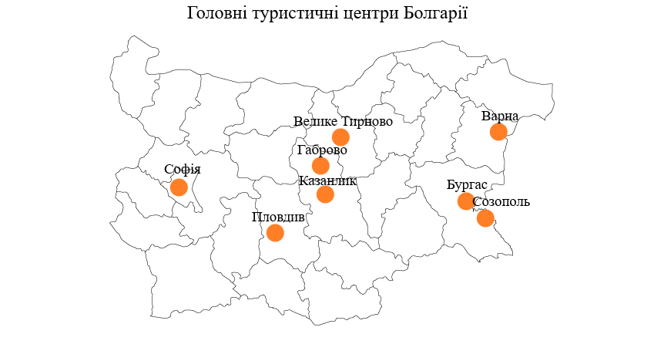
Рис. 1.16. Головні туристичні центри Болгарії

Болгарія багата на велику кількість туристично-рекреаційних ресурсів, та як і інші держави, має головні центри розвитку туризму (рис. 1.16.).
Софія – столиця Болгарії. Одне з найстаріших і найкрасивіших міст Європи, а також найбільше місто на Балканах. В оточенні гір найвища з них - національний парк Вітоша - є улюбленим місцем відпочинку городян. По канатній дорозі на вершину Вітоші влітку і взимку тут проводять багато екскурсій.
У Софії збереглося небагато архітектурних залишків фракійської та римської епохи. Багата історія міста залишила багато невимовних спогадів. Софія вражена кількістю та красою архітектурних та історичних пам'яток.
Один з найстаріших пам'ятників Болгарії - Собор Святої Софії - одна з головних християнських церков. Столиця Болгарії отримала свою назву від цього храму. За свою довгу історію собор неодноразово руйнувався та перебудовувався. Побудований за римських часів, у VI-VII ст. Раніше на місці собору стояли дві церкви, зруйновані навалою готів і гунів. Підлога обох каплиць вкрита мозаїкою, частина якої збереглася до наших днів.
Найвідомішим храмом Софії є собор Олександра Невського – символ визволення від османських кайданів. Він був побудований в пам'ять про російських воїнів, які загинули в битві за визволення Болгарії. Архітектор - Оранж А.Н., будівництво почалося в 1912 році і тривало вісім років [21, ст. 48].
Окрім цих двох чудових соборів на центральній площі Софії, на площі Олександра Невського є бібліотека імені Кирила і Мефодія. Це найбільша книгарня в Болгарії, з колекцією понад 1800 рукописів і стародруків. Перед бібліотекою встановлено пам’ятник Кирилу і Мефодію.
Церква Святого Георгія – це найважливіший пам’ятник, який у нас залишився. За свою тисячолітню історію будинок багато разів перебудовувався. Спочатку мавзолей, потім лазні. З прийняттям християнства він став баптистерієм, а згодом і звичайною церквою. На початку 16 століття турки побудували всередині мечеть, і насьогодні церква славиться своїми чудовими фресками [21, ст. 48].
Через заборону будувати християнські церкви під час османського панування люди змушені були будувати скромні храми без куполів і веж. Прикладом такого типу архітектури є три храми, що збереглися в Софії з XV-XVI століть: Св. Петки, Св. Параскваси Маргіської та Св. Миколая. Будинки зовні абсолютно нічим не примітні, а всередині прикрашені старовинними іконами, різьбленими іконами та старовинними розписами. За часів турків у Болгарії було побудовано багато мечетей. У Софії 15 великих мечетей, але залишилися лише три. З них, майже в первісному вигляді, збереглася лише одна – Баня-баши-мечеть. Поруч з мечеттю є мінеральне джерело.
Софія славиться не тільки своїми історичними пам’ятками, а й музеями. У столиці їх більше двадцяти. Варто відвідати Археологічний музей, Національну галерею та Археологічний музей. Ви можете відвідати Галерею Союзу болгарських художників. Тут на кількох поверхах представлені основні напрямки сучасного мистецтва, насамперед живопис.
Від центру столиці курсує екскурсійний автобус до околиці Софії, де знаходиться одна з головних культурно-історичних пам’яток Болгарії – Боянська церква, занесена до Списку пам’яток світової культури ЮНЕСКО.
Варна є третім за величиною містом Болгарії. Розташований на березі моря, він довгий час був головним економічним і торговим центром країни. Сьогодні Варна відома як «королева Чорного моря», «Перлина болгарського узбережжя», «Літня столиця» тощо [21, ст. 50].
Римський, візантійський та турецький періоди в історії Варни залишили свій слід на архітектурних поверхнях міста. Тут можна знайти багато пам'яток того часу. Наприклад, руїни римських терм - одна з визначних пам'яток Варни. Перший будинок був побудований у ІІ ст. при імператорі Адріані. Відтоді аж до IV ст. Його багато разів перебудовували.
У Варні можна знайти прекрасні пам'ятники 19 століття: дзвіницю (1880), Успенський собор (кінець 19 століття), житлові будинки кінця 19 століття. Неподалік від центру міста розташований Приморський парк у стилі бароко – справжній острівець спокою. На території парку розташовані Палац культури і спорту, планетарій, зоопарк і дельфінарій. Цікаво відвідати Варненське озеро, яке з'єднане з морем штучними каналами. Сьогодні Варна є великим культурним центром. Щороку тут проходить музичний фестиваль «Варненське літо», який збирає тисячі артистів та їхніх талановитих шанувальників з усього світу.
Тирново - одне з наймальовничіших міст Болгарії, розташоване в північних передгір'ях Старої Планини на березі річки Янтра. У давнину Тирново було столицею Болгарії. Місто має статус національного історичного комплексу і є популярним місцем для міжнародного туризму.
Ще одна визначна пам’ятка Ассен-Махали – церква святих апостолів Петра і Павла (13-14 століття). Це одна з найкращих церков у Тирново. Дуже цікавими є красиві фрески та архітектурні прикраси [21, ст. 53].
Пловдив – друге за величиною місто Болгарії. Він має тисячолітню історію, а його засновником є ​​Філіп Македонський. Пам'ятка цієї епохи унікальна - 3000-місний мармуровий римський театр і стадіон вражають масштабом і гармонією. Старе місто зберігає приголомшливо красивий монолітний архітектурний комплекс періоду болгарського національного відродження. Місто відоме своїми щорічними весняними та осінніми міжнародними ярмарками.
Копривштиця — гірське містечко, де в 1876 році спалахнуло повстання проти турецьких поневолювачів. Збудована 100 років тому, архітектура унікальної будівлі добре збереглася. Копрівштицький національний фольклорний фестиваль регулярно проводиться за участю сотень виконавців оркестрів з усієї країни.
Болгарія є визнаним лідером пляжного відпочинку. Проте в країні поступово почали розвиватися суміжні галузі. Більшість курортів вже пропонують серфінг, дайвінг, водні лижі та підводну археологію. Яхти здаються в оренду в портах Балчик, Варна, Св. Урас, Несебр і Бургас. Також розвиваються курорти з гарячими джерелами, де вплив підземних гарячих джерел і гірського повітря можна доповнити екзотичними спа-процедурами.
Болгарія – одна з небагатьох країн, де туристичний сезон ніколи не закінчується – залежить від того, якому відпочинку ви віддаєте перевагу.
У країні є десятки місць, які можуть викликати інтерес у найбільш завзятих альпіністів Європи. Перше місце у змаганнях посіла Мальовиця (2730 м). Серед інших відомих альпіністських об’єктів – Пірін, Врацата, Лакатник, Райськіте-Скалі, Віхрен і Стіпалата в горах Сіверня-Джендем, Миглиж і Карандила на Старій Планіні, Комініте і Резньовете на Вітоші. Відмінні умови для гірського марафону, катання на гірських велосипедах, дельта- та парапланеризму, рафтингу, каякингу та інших видів спорту.
Найбільший гірський курорт Болгарії «Пампорово», розташований в самому серці гір Родоп, однаково чарівний взимку і влітку. Середземноморський вплив досить чутливий, тому клімат м’який і приємний. Зима триває п’ять місяців (з початку грудня до кінця квітня), умови для катання чудові.
Боровець є найвідомішим зимовим курортом Болгарії, де проводяться в основному міжнародні лижні змагання. Для розміщення туристів є 12 готелів різних категорій (від 2 до 4 зірок) і 4 санаторії.
Унікальним туристичним ресурсом Болгарії є колоритний фольклор. Звичайно, фольклор – це минуле народу, новий спогад про спів і танці попередників, біжутерію, майстерність, але болгарський фольклор – це не тільки спогад, а й повсякденне життя людей.
На території Sands Park знаходиться однойменний курорт. Унікальним цей курорт є тому, що тут можна помилуватися нашими братами меншими (олень, кабан, заєць, червона білка, орел, сокіл, фазан). Крім того, у відкритому для відвідування Алазарському монастирі в курортному містечку Піски до наших днів збереглися чудові фрески. Цей болгарський курорт привабливий ще й завдяки своєму знаменитому медичного центру.
Албена також є одним з найкращих курортів для відпочинку в Болгарії і високо цінується за свою екологічність. Мілке дно входить в море на сотні метрів, тому вода тут швидко прогрівається. Курорт «Албена» цікавий ще й тим, що неподалік знаходиться заповідник «Балата» - прекрасне поєднання моря та винограду.
Великий інтерес у туристів викликають також болгарські міста та музеї, такі як Арбанасі, Банско, села – пам’ятники архітектури, етнографічні музеї та заповідні території, такі як Боженда, Етира, Жеравна.
Останнім часом почався розвиток виставкової індустрії. Є 4- та 5-зіркові готелі, обладнані конференц-центрами, конференц-залами та всім необхідним для ділових зустрічей та конференцій. Болгарію приваблюють такі готельні гіганти, як Sheraton, Hilton, Kempinski і Radisson Blu. З розвитком ділових подорожей інтерес людей до гольфу почав зростати.

Висновки до розділу 2

Кожна країна, яка розвиває туризм, намагається повною мірою використовувати національні ресурси для отримання значного валютного доходу. Варто зазначити, що країни Східної та Центральної Європи стають дедалі активнішими на європейському туристичному ринку.
Польща є частиною світового туристичного ринку з постійно зростаючою кількістю туристів. Основні туристичні програми в Польщі включають екскурсії містом та історичними пам’ятками за межі міста, ділові подорожі, технічний туризм, сільськогосподарський туризм та альпінізм. Найпопулярнішими містами є Краків, Варшава, Вроцлав, Гданськ, Познань, Щецин, Люблін, Торунь, Закопане.
У Словаччині зростає популярність міського туризму, як культурного, та історичного. Туристів приваблює до Словаччини старовинна архітектура, гастрономічний туризм, відвідування народних заходів, зустрічі з місцевим населенням, дозвілля, розваги та відпочинок.
У Румунія можна влітку відпочити на морі, взимку покататися на лижах, а в міжсезоння відпочити та розважитися в одній із здравниць. Поза тим – мальовничі Карпати, прекрасна та дика дельта Дунаю, старовинні монастирі, тисячолітні традиції, легенди про князя Дракулу, ароматні вина, традиційна кухня та національна гостинність.
Угорщина – одна з найкрасивіших країн Центральної Європи, дуже успішна і популярна серед туристів з усього світу. Його столицею є одне з найкрасивіших міст світу, відоме як «королева Дунаю». Саме в цій країні знаходиться найбільше в Центральній Європі озеро Балатон, яке вважається справжнім прісноводним морем. Знаменита гора Токай також знаходиться в Угорщині. Історія живої води також походить із прекрасної Угорщини, де є понад 500 джерел з унікальними цілющими властивостями. Фортеці, замки, палаци, форти, старовинні церкви та монастирі вражають кожного відвідувача своєю пишністю та неперевершеною красою.
Туризм в Республіці Білорусь представлений трьома основними напрямками: екскурсійний, дозвілля та еко-агротуризм в курортних зонах (Нарох, Мінське море та ін.). У Молдові представлені майже всі види туризму: культурно-пізнавальний, оздоровчий, позитивний, гастрономічний, екотуризм, релігійний туризм. Туризм в Чехії є однією з основних галузей економіки країни. Чехія приваблює туристів з багатьох країн. Головною визначною пам’яткою для туристів є Прага, де часто відвідують замок Карлштейн, Кутну Гору, Крумлов і льодовик. У Болгарії добре розвинені всі види туризму: відпочинковий, спортивний, культурний тощо. Болгарія є особливо популярним місцем для оздоровчого, чорноморського, гірського, культурного, археологічного та печерного туризму.

- ТУРИСТИЧНИЙ ПОТЕНЦІАЛ УКРАЇНИ: ОСОБЛИВОСТІ ФОРМУВАННЯ Й ВИКОРИСТАННЯ

3.1. Туристично-рекреаційні ресурси, як основа формування туристичного потенціалу України

Україна має велику кількість рекреаційних ресурсів - об’єктів та явищ, що застосовуються для відпочинку, туризму, лікування, оздоровлення. Рекреаційні ресурси поділяються на природні та соціально-економічні [41]. Природні туристично-рекреаційні ресурси – це насамперед комплекс природних умов, об’єктів та явищ, які сприяють гарному проведенню часу – відновленню розумової та фізичної енергії, витраченої у процесі роботи, науки та творчості.
В Україні налічується досить велика кількість різноманітних природних туристичних ресурсів. Весь український простір перебуває у зоні кліматичного комфорту з чудовими елементами рекреації в Українських Карпатах, у Криму (до анексії), на узбережжях Чорного та Азовського морів (до окупації цих територій), водосховищ, річок тощо.
Україна – одна з числа країн з великою щільністю ресурсів природного походження. Нині в країні створено 11 природних парків національного рівня, 4 біосферні заповідники, 17 національних заповідників, ботанічних садів, численні заповідні території та пам’ятки садово-паркового мистецтва. Найвідомішими з них є біосферний заповідник «Асканія – Нова» (Херсонська область), Шацький національний природний парк (Волинська область), ботанічні сади: «Софіївка» (м. Умань), «Олександр» (м. Київ), Тросянець (м. Тростянець), біосферний заповідник у Карпатах та ін. Лісові ресурси становлять 15,9% території України.
Практично у всіх регіонах України мільйони людей кожен рік проводять відпустку неорганізовано. Але слід зазначити, що через Чорнобильську аварію значення розважальних ресурсів значно знизилось. Водночас в Україні є традиційні та перспективні санаторії з продуктивними рідкісними рекреаційно-лікувальними ресурсами.
У гірських і передгірських районах Закарпаття, особливо поблизу Сваляви, є великі поклади вуглекислого газу, де розташовані кілька курортів. Біля с. Синяк розвідано поклади вод, у вмісті яких наявний сірководень, а в Усть-Чорній наявні мінеральні води з вмістом хлориду та натрію.
Важливе значення для оздоровлення та відпочинку мають рекреаційні ресурси Полісся. Тут зосереджена велика кількість лісів, зокрема соснових. Ресурси рекреаційного походження у районах поблизу озер, річок і лісів є надзвичайно важливими. Полісся не користується повною мірою можливостями заради лікувальних та відпочинкових цілей через аварію на ЧАЕС, яка негативно позначилася на використанні туристичних ресурсів центрального, східного та західного Полісся.
Дорогоцінна цілюща грязь знаходиться в Бердянській області Маріуполя.
Унікальними рекреаційними ресурсами володіють також Карпати, Передкарпаття та Закарпаття. У регіоні зосереджені великі ліси, цінні джерела хімічного складу та лікувальні властивості різноманітних, а в деяких випадках унікальних мінеральних вод. Найбільшу цінність представляють водний клімат і лісові ресурси Шацької озерної групи, в т.ч. великих озерних угруповань Світязя, Пулемецька, Люцимира, Пісочного, Острів’янського, Перемута тощо.
Радонові води неоднакового хімічного складу можна зустріти в багатьох регіонах країни – Вінницькій, Хмельницькій, Київській, Черкаській, Кіровоградській областях тощо.). Всі ці мінеральні водні ресурси несуть в собі велику цілющу роль.
Соціально-економічними розважальними ресурсами називають культурні об’єкти, архітектурні пам'ятки, музеї історії, археології, етнографії, місцевість перебування відомих вчених, літераторів, комедіантів, політиків тощо.
Українські ресурси рекреації, такі як природні національні парки, передмістя, історичні споруди, культурно-історичні резервати тощо – беруться під охорону.
Європа, як світовий лідер туризму історії та культури, є сильним драйвером туристичного бізнесу в Україні та вагомим свідченням формування належної державної політики. Велике значення історичної та культурної складової туризму лежить в вирішенні проблеми переважання зовнішнього туризму над в’їзним.
Багато наукових праць присвячено класифікації історико-культурних ресурсів, а саме О. О. Бейдика, С. П. Кузика, В. І. Мацоли, С. З. Заремби, П.О. Масляка, В. Л. Петранівського, М. Й. Рутинського [3; 20; 29; 19; 23; 1] .
Основою для розвитку туризму є національна політика нашої країни щодо виявлення, охорони та збереження історико-культурних пам’яток. За даними Державного комітету статистики України, в державному реєстрі України знаходиться 144 831 пам’ятники, які поділяються на: археологічні – 71214, історичні – 52544, монументального мистецтва – 2806, архітектурні – 17934, містобудування – 3, садово-паркового мистецтва – 308, ландшафтні - 5, науки та техніки - 17. Із загального числа пам’яток – 3005 національних та 141 826 – місцевих (за даними на 2020 рік).
Утворено 63 культурно-історичні заповідні території (у т.ч. 13 національного рівня). Також затвердили Довідник історичних поселень України, у список якого увійшли увійшли чотириста українських історико-міських поселень.
Сьогодні до Списку Всесвітньої спадщини ЮНЕСКО входять сім об’єктів України.
Це такі об'єкти:
1. Київ: Софіївський собор та прилеглі монастирські будівлі, Києво-Печерська лавра (з 1990 р.);
2. Ансамбль в історичному центрі Львова (з 1998 р.);
3. Геодезична дуга Струве (з 2005 р.);
4. Букові ліси в Карпатах і старі букові ліси Німеччини (з 2007, 2011);
5. Резиденція митрополитів Буковини та Далмації (з 2011 р.);
6. Дерев’яні церкви в Карпатах Польщі та України (з 2013);
7. Стародавнє місто Херсонес Таврійський (з 2013).
В Україні територіальне розміщення архітектурно-історичних пам’яток є досить нерівномірним. Найбільша їх кількість розташована на заході нашої країни, а саме безпосередньо на території Київської, Хмельницької, Вінницької, Чернігівської, Сумської області а також АР Криму (Додаток А). Райони на сході та півдні не є багатими на пам’ятки архітектури – найбільш давні з яких датуються ХVІІ ст., це зв’язано з пізнім розвитком місцевості.
Найбільше історико-архітектурних пам’яток знаходиться у Львові (2500) та на її області. Це можна пояснити довгостроковим розвитком регіону, його віддаленістю від минулих зон бойових дій, також область має високий економічний розвиток та високу щільністю населення. Львів знаходиться на перетині цінних торгових шляхів з півночно-південого із західно-східного напрямків. Львів може пишатися гарною збереженістю пам'яток ХІІ ст. Особливу цінність представляє комплекс площа Ринок, вулиця Вірменська і Руська, які внесені до Списку Всесвітньої спадщини ЮНЕСКО. Художню цінність у європейському масштабі має комплекс Успенського костелу, собору Святого Юра й Вірменського собору та Домініканський костел.
Друге місце в Україні за кількістю архітектурних пам’яток займає місто Київ (більше 1500). Насамперед, це ансамблі будівель доби Київської Русі – Золоті ворота (1037 р.), собор Святої Софії (1037 р.), Видубицький монастир, Києво-Печерський монастир. Завдяки своїй надзвичайній художній цінності комплекс собору Святої Софії та Києво-Печерського монастиря занесений до Списку всесвітньої спадщини ЮНЕСКО.
Кам’янець-Подільський – є містом та заповідником, що займає 3 місце в Україні за кількістю архітектурних пам’яток (більше 150). Найбільш цінними з них представлені Старою фортецею, церквами, соборами, житловими та цивільними спорудами.
Україна має невелику кількість пам’яток, пов’язаних із колонізацією Причорномор’я давніми греками. Це Херсонес і Пантікапей у Криму, Ольвія в Миколаївській області.
Через інтенсивні набіги на українські землі чужоземців на її території було побудовано безліч замків та фортець європейського значення. Серед найцінніших – замки Ужгорода, Кременчука, Луцька, Острога тощо.
Війну, яку розв’язала Росія, завдала хаосу Україні. Окрім знищення великої кількості будинків, постраждала також інфраструктура, історична, природна, культурна та духовна спадщина. Кількість інформації про пограбовані заповідники, парки та зоопарки щодня зростає, а в багатьох зоопарках країни загинули унікальні екзотичні тварини.

3.2. Перспективні напрямки туризму в Україні та проблеми, що стримують розвиток туристичної індустрії

Враховуючи сучасну ситуацію розвитку українського ринку рекреаційних послуг, необхідно зосередитися на найбільш перспективному виді в’їзної туристичної діяльності. Це відпочинок та ділові подорожі (мета), активні, сільські та екологічні.
Таке рішення зумовлене популярністю даного виду туризму для іноземців, доступністю резервів і перспективами розвитку даних туристичних ринків, їх спроможністю убезпечити собівартість галузей на міжнародному ринку.
Першою перспективною галуззю в туризмі України є відпочинковий туризм. Задля ефективного розвитку даної галузі необхідна розробка оптимальної системи, що поєднує природні переваги, набуті можливості та безпосередня участь державної політики, щоб забезпечувати нашій країні конкурентну позицію на ринку розважальних послуг у світовому масштабі. Головною особливістю даного виду туризму є те, що вплив на його розвиток має не тільки соціальний вплив, а здебільшого й економічний.
В ефективній формі туристичного розвитку важливим є вибір головної переваги нашої країни в цьому плані. Найбільш примітними є кліматичні умови, існування значної кількості пізнавальних ландшафтів, дуже розгалужена система спортивної інфраструктури, переоснащення транспортної інфраструктури, унікальні лікувальні властивості, наявність значної кількості курортів у окремих регіонах.
Здебільшого туристичні подорожі включають лише медичні та оздоровчі напрямки. Не враховується сама мета розваги – розвага, яка є дуже різноманітною за призначенням й формою. Шанувальники, відвідуючи Україну, отримають не лише емоціональне задоволення, а й психічне «вивантаження» – розслаблення та фізичне відновлення від емоційних «сплесків». До того ж, уболівальники дізнаються про культурні особливості, національні страви, менталітет і, звісно, культурні та історичні пам’ятки на всій території України.
Окрім привабливості чималих українських регіонів, перспективним є ще й оздоровлення, яке включає бальнеологічні, грязьові, кліматичні та кліматично-грязьові властивості [3].
Усі курорти в нашій країні багаті лікувальними грязями та озокеритами, солоними водами у лиманах та озерах, морськими, гарними кліматичними й ландшафтними умовами, мінеральними та гарячими водами майже для усіх типів ванн: вуглекислотних, радонових, сірчистих, залізних та кремнієвих – адже все це є основним джерелом процвітання туризму. Це дозволяє надати найрізноманітніший спектр оздоровчих та медичних послуг, а отже – охоплювати велику кількість потенційних споживачів.
Одним із ключових напрямків збагачення в'їзного туризму є діловий туризм. [14, с. 29].
В основному це пов’язано з його більш високою рентабельністю, в порівнянні з альтернативними напрямками. Іншим вагомим фактором ділового туризму є позитивний вплив на розвиток економічних зв’язків України зі світом, адже це слугує складанню майбутніх двосторонніх і різносторонніх угод у всіх сферах економіки країни.
Поміж типів пріоритетної рекреаційної діяльності, котрі можуть забезпечити одне з провідних місць на зарубіжному ринку, слід виокремити активний туризм. Головною передумовою для його розвитку є ландшафтно-географічне положення України. Він надає здатність поруч зі звичними різновидами активного відпочинку: лижним, гірським та пішохідним – формувати його характерні компоненти, по типу рафтингу, яхтингу, полювання, дайвінгу.
Найкращий механізм функціонування цього напрямку може бути забезпечений за підсумком певних дій, таких як:
1. Припинення війни, розпочатої росією;
2. Розробка та законодавча інтеграція правових аспектів розвитку кожної самостійної складової активного туризму.
3. Створення сприятливих умов для підприємницької діяльності у сфері розваг.
4. Проведення широкої рекламної кампанії, щоб інформувати потенційних відвідувачів з різних країн про унікальні можливості для активних, а іноді й екстремальних видів розваг [17].
Важливе значення в туристичному розвитку відіграє сільський зелений туризм, як перспективна форма діяльності [24, с.21]. Це пов’язано з тим, що це позитивно вплинуло на економічну та соціальну складову розвитку різних районів у нашій країні. З однієї сторони, цей вид туризму здатний приносити значний дохід не тільки місцевим і державним бюджетам, а й самим мешканцям області, що займаються приватним бізнесом, за рахунок застосування існуючого житла, продажу індивідуальних підсобних господарств і альтернативних послуг в регіоні. З іншої сторони, якщо розвивати сільський зелений туризм, це надасть перспективи для вирішення глобальних соціальних проблеми.
Загалом, щоб оптимізувати сільський зелений туризм потрібно великою мірою організувати певний процес для здійснення цього виду діяння, формулювати організаційні принципи для сприяння розширенню цього сектору дозвілля.
З першим тісно пов’язана така форма туризму, як екотуризм. Але слід зазначити, що він виконує власні завдання, виконує самостійні функції, має певну спрямованість розвитку.
Основними формами екотуризму виступають:
- активний (пішохідний, кінний);
- екскурсії з тваринами;
- флористичні подорожі;
- культурно-етнографічні подорожі.
Ці види екотуризму тісно узгоджені з основними цілями цього виду туризму.
Виявленню основних проблем розвитку туризму в Україні присвячені численні дослідження. Зокрема, у публікації Бутко [4], Карачина Н. [16] висвітлює розвиток українського туризму в контексті глобальної інтеграції.
На основі аналізу цих публікацій, основними проблемами туристичного розвитку в нашій країні є:
- економічна та політична ситуація в країні: анексія Кримського півострова, війна в України;
- не розглядають Україну як перспективний туристичний напрямок на міжнародному ринку туристичних послуг, незначна кількість реклами українських туристичних центрів за кордоном, обмежений обсяг туристичних послуг;
- нерозвинена інфраструктура (дороги, вокзали, транспортні засоби в незадовільному стані, відсталий матеріально-технічний фундамент закладів розміщення туристів);
- продаж перспективних земельних ділянок для використання мінеральних та термальних вод для лікувально-оздоровчих потреб;
- недотримання правил охорони довкілля, поганий екологічний стан, викликаний скиданнями в морські води, забруднення внаслідок транспортних скидів;
- занедбаний та напівзруйнований стан пам’яток культури, історії, археології й т.д. без повного використання наявного рекреаційного та культурно-історичного потенціалу.
Тому в реалізації туристично-рекреаційного потенціалу в Україні існують певні економічні, соціальні, екологічні та інші фактори.
Проблема туристичної діяльності у нашій країні є актуальною, оскільки в багатьох державах світу завдяки цій сфері вносяться значні валютні надходження до бюджету, з’являється перспектива появи нових робочих місць та загалом покращується економічне становище країни.
Завдяки наявності потужного туристично-рекреаційного потенціалу й великої кількості культурно-історичних пам’яток в Україні наявні всі види ресурсів для розвитку внутрішньої й міжнародної туристичної діяльності.
Проблема інфраструктури в Україні стоїть досить гостро. Це стосується як застарілих засобів розміщення, так і стану доріг, транспортних послуг в нашій країні тощо. Інвестиційна привабливість в Україні дуже низька, тому як наслідок, не будуються нові готелі і не реалізуються нові перспективні проекти. Це все примножилось великими руйнуваннями та втратами під час проведення бойових дій та тимчасової окупації окремих наших територій.
Об'єкти культурно-історичної спадщини перебувають у незадовільному стані. Із загальної кількості замків лише 75 доступні для туристичних цілей. 200 укріплень або їх руїни охороняються державою. Наявність цих об’єктів є дуже важливим компонентом для просування замкової туристичної діяльності в Україні.
Проблемою є і недостатнє фінансування музею, тому технічно-матеріальна база музеїв застаріла і не майже не оновлюється. У країнах ЄС музеї є важливою частиною туризму, сучасною матеріально-технологічною базою, інноваційним використанням, відбувається реконструкція історичних та архітектурних пам’яток. Усі ці чинники сприяють високій популярності закордонних музеїв серед туристів та приносять значні надходження до державного бюджету [31].
Туристична галузь накопичує багато складних проблем, для вирішення яких важливо здобути перемогу в російсько-українській війні та змоделювати правильну державну політику в сфері туризму..

Висновки до розділу 3

Важлива роль у забезпеченні конкурентоспроможності туристичної галузі України належить державі. По-перше, це проявляється у необхідності належного правового регулювання туристичного бізнесу, що забезпечує важливі фінансові ресурси для функціонування галузі, розвитку та розширення зв’язків з іншими країнами у туристичній сфері.
Ключові сфери розвитку ринку міжнародних туристичних послуг країни слід розділити на відпочинок, бізнес, дозвілля, благоустрій та охорону навколишнього середовища. Такий вибір обумовлений привабливістю цих видів діяльності для іноземних туристів, доступністю ресурсів, можливостями розвитку цих сегментів туристичного ринку, кожен із цих напрямків потребує особливої уваги, а також методів та інструментів ефективного розвитку.
Зміцнення позицій України на міжнародному туристичному ринку сприятиме використання розумного поєднання природних можливостей, конкурентних переваг, ключових проблем і перспектив розвитку різних видів туристичного бізнесу.
Стратегічною метою українського туризму є створення конкурентоспроможних туристичних продуктів на світовому ринку, задоволення туристичних потреб населення і на цій основі забезпечення всебічного розвитку території та її соціально-економічних переваг при збереженні екологічної рівноваги, історико-культурного середовища та нормативної бази туризму.

ВИСНОВКИ

Туристичний потенціал є сукупністю туристичних ресурсів та туристичних можливостей певної території, які використовуються або можуть бути використані в сфері рекреації та туризму: природні ресурси, пам'ятки культури та археології, туристичну інфраструктуру та матеріально-технічну базу. Існує багато поглядів різних експертів щодо туристичного потенціалу регіону, але майже всі вони базуються на виділенні головних складових – природної та соціально-історичної.
Кожна країна, яка розвиває туризм, намагається повною мірою використовувати національні ресурси для отримання значного валютного доходу. Дедалі більша активність на європейському туристичному ринку спостерігається у країнах Східної та Центральної Європи.
У Польщі основні туристичні напрямки включають екскурсії містом та історичними пам’ятками за межі міста, ділові подорожі, технічний туризм, сільськогосподарський туризм та альпінізм. Найпривабливішими туристичними містами є Краків, Варшава, Вроцлав, Гданськ, Познань, Щецин, Люблін, Закопане.
Туризм у Словаччині є однією з найбільш перспективних галузей. Туристичний потенціал Словаччини в основному відображається в природних ландшафтах, горах, печерах, середньовічних замках і містах, пам’ятках народної архітектури, курортах. Братислава, Левоча, Нітра, Банська Бистриця, Кежмарок, Трнава – є найпопулярнішими містами Словаччини.
Румунія – загадкова країна, яка приваблює туристів своєю історією, архітектурою та легендами. Тут можна влітку відпочити на морі, взимку покататися на лижах, привабливими для туристів залишаються мальовничі Карпати, дельта Дунаю, старовинні монастирі, тисячолітні традиції. Найбільшими туристичними регіонами є Трансільванія, Валахія, Добруджа та Марамуреш.
Угорщина – одна з найкрасивіших країн Центральної Європи, дуже успішна і популярна серед туристів з усього світу. Фортеці, замки, палаци, форти, старовинні церкви та монастирі вражають кожного відвідувача своєю пишністю та неперевершеною красою. Найпопулярнішим містом для туристів в Угорщині вважають Будапешт.
У Білорусі переважає туризм екскурсійний, дозвіллєвий та еко-агротуризм. Найбільш популярними туристичними центрами є Брест, Гомель, Гродно, Мінськ, Полоцьк, Несвіж.
Туризм у Молдові представлений майже всіма видами: культурно-пізнавальним, оздоровчим, позитивним, гастрономічним, екотуризмом, релігійний туризмом. Такі міста як – Кишинів, Бендер, Тирасполь, Кагул та Комрат є основними центрами туризму в цій країні.
У Чехії туризм є однією з основних галузей економіки. Країна відома своєю гастрономією та природними курортами. Найкрасивішими містами вважаються Брно, Прага, Плзень, Острава та ін.
Болгарія є популярним місцем для оздоровчого, морського, гірського, культурного, археологічного та спелеологічного туризму. Найпривабливішими туристичними містами є Варна, Пловдив, Бансько, Созополь та Бургас.
Україна має велику кількість рекреаційних ресурсів, що застосовуються для відпочинку, туризму, лікування та оздоровлення. В Україні налічується велика кількість різноманітних природних та історико-культурних туристичних ресурсів. Із природних рекреаційних ресурсів потрібно виділити найвідоміші з них – біосферний заповідник «Асканія – Нова», Шацький національний природний парк, ботанічні сади «Софіївка» та «Олександр», Тросянець, біосферний заповідник у Карпатах та ін.
Найбільша кількість історико-культурних пам’яток розташована на заході нашої країни, а також на території Київської (Києво-Печерська лавра, Софія Київська, заповідник «Переяслав»), Хмельницької (заповідник «Кам’янець»), Вінницької, Чернігівської (Антонієві печери), Сумської області, а також АР Криму (Херсонес-Таврійський, Лівадійський палац).
Перспективними напрямками розвитку туризму в нашій країні можна вважати діловий, відпочинковий, лікувально-оздоровчий, активний, сільський зелений туризм та екотуризм.
СПИСОК ВИКОРИСТАНИХ ДЖЕРЕЛ

- Агенція журналістських розслідувань. URL: http:// porojniak.net/news.php?item.975.11
- Басова А.В. Анализ существующих подходов к оценке туристскорекреационного потенциала / А.В. Басова // Вестник КГТУ. – 2006. - №2. – С 126-132.
- Бейдик О.О. Рекреаційно-туристські ресурси України: Методологія та методика аналізу, термінологія, районування. Київ : Київський університет, 2001. 395 с.
- Бутко М.П. Розвиток мережі шляхів автомобільного сполучення та її роль у зміцнені туристичного потенціалу України / М.П. Бутко, И.О. Аншугіна // Регіональна економіка. – 2014. – №2. – С.23 М.П
- Вишневська О.О. Туристичне країнознавство / О.О. Вишневська [та ін.]. – Харків : ХНУ імені В.Н. Каразіна, 2011. – 594 с.
- Вірченко П. Класифікація туристсько-рекреаційного потенціалу територій локального рівня та проблеми його залучення до господарської. Часопис соціально-економічної географії ХНУ імені В.Н. Каразіна. 2013. Вип. 13(2). С. 120–125.
- Всесвітня туристична організація ((ВТО) United Nations World Tourism Organization; UNWTO). Офіційний сайт – URL : http://www2.unwto.org/
- Географія міжнародного туризму: Країни СНД та Балтії / [С.А. Хомич, Я.И. Аношко та ін.]. – Мн. : Аверсэв, 2004. – 252 с. 3. Горбильова З.М. Економіка туризму / З.М. Горбильова. – Мн. : БГЕУ, 2010. –478 с.
- Гордієнко І.С. Міжнародий туризм / І.С. Гордієнко // Науковий вісник НЛТУ України. – 2011. − Вип. 21.6. – С. 15–18.
- Ґенеза ринкової економіки: Терміни, поняття, персоналії / За наук. Ред.. Г.І.Башнянина і В.С.Іфтемічука. – 2-ге вид., випр. і доповн. – Львів: „Магнолія 2006”, 2007. – 688 с
- Дроздов А.В. Экотуризм: определения, принципы, признаки, формы // Актуальные проблемы туризма. Перспективы развития туризма в южном Подмосковье. Сб. докл. и тез. сообщений научно-практ. конференции. – М., 1999. – С. 122-129.
- Дубенюк Я. А. Розвиток світового ринку туристичних послуг : автореф. дис…к. е. наук : 08.00.02 – світове господарство і міжнародні економічні відносини. ‒ Донецьк, 2008. ‒ 22 с.
- Зорин И.В., Квартальнов В.А. Энциклопедия туризма. – М.: Финансы и статистика, 2003. – 384 с.
- Иваницкая Н. Возможности делового туризма / Н. Иваницкая // Новости турбизнеса. 2005. №3(29). С.29.
- Інформаційний портал «Вікіпедія». - URL: https://uk.wikipedia.org
- Карачина Н. Розвиток міжнародного туризму в Україні у контексті світової інтеграції / Н. Карачина, О. Савіцька // Молодий вчений. – 2017. – № 5 (08). – С. 109–113.
- Каташинская А. Рафтинг на Николаевщине – удовольствие для слабонервных / А. Каташинская / Новости турбизнеса. 2004. №15(17). С.25.
- Країнознавство : підруч. / В.П. Крижанівський [та ін.]. – [2-ге вид., переробл. і доповн.]. – К. : Знання, 2012. – 439 c.
- Кузик С. Історико-культурні ресурси Українсько-Польського прикордоння та особливості їх використання для туристичних цілей / С. Кузик, Д. Литвин. – Ювілейний збірник НАН України ім. І. Крип’якевича. - 2012. - №21. - С.475-482.
- Масляк П.О. Рекреаційна географія: Навч. посіб.// П.О. Масляк. – К: Знання, 2008. – С. 77.
- Матеш В. Болгарія запрошує на відпочинок //Міжнародний туризм. -2007. – № 4
- Мировой атлас данных: Польша. – URL: https://knoema.ru/atlas/Польша
- Науково-методичні засади реформування рекреаційної сфери / [В.С. Кравців, Л.С. Гринів, М.В. Копач, С.П. Кузик] – Львів: НАН України; ІРД НАН України, – 1999. – 78 с.
- Орленко О. Сільський туризм: рекомендації по розвитку / О. Орленко // Новости турбизнеса. 2003. №1(2). С.21–22.
- Офіційний сайт Державного комітету статистики. – URL: http://www.ukrstat.gov.ua/ operativ/operativ2012/tyr/tyr_u/vigw2011_u.htm.
- Офіційний туристичний веб-сайт Праги (The Official Tourist Website for Prague). – URL: https://www.prague.eu/en/practical/about-the-czech-republic-17062
- Оцінка туристично-рекреаційного потенціалу регіону : монографія / за заг. ред. В.Г. Герасименко. Одеса : ОНЕУ, 2016. 262 с
- Паньків Н. Туристичні ресурси та їхні класифікації. Рекреаційна географія і туризм. Наукові записки. 2014. № 2. С. 93–99.
- Петранівський В.Л. Туристичне краєзнавство: Навчальний посібник / В.Л. Петранівський, М.Й Рутинський: /За ред. Ф.Д. Заставного. – К.: Знання, 2006 – 575 с.
- Польський портал: [Географія міжнародного туризму]. – URL: ww.onet.pl
- Про музеї та музейну справу сайт “Верховна Рада України”. – URL: http://zakon4.rada.gov.ua/laws/show/249/95- %D0%B2%D1%80
- Про туризм : Закон України від 15 вересня 1995 р. (зі змінами). – URL: http://zakon2.rada.gov.ua.
- Романов А. А. Зарубежное туристское страноведение. — Москва, 2001
- Саранча М.А. Методологические проблемы интегральной оценки туристско-рекреационного потенциала территории / М.А. Саранча // Вестник Удмуртского университета. Серия: Биология. Науки о земле. – 2011. - №1. – С.118-127
- Симочко Г.В. Поняттєво-термінологічний апарат та підходи до класифікації туристично-рекреаційних ресурсів. Наукові записки Тернопільського національного педагогічного університету імені Володимира Гнатюка. Серія «Географія». 2012. № 2. С. 78–84.
- Смаль І.В. Туристичні ресурси світу : навчальний посібник. Ніжин : НДУ імені Миколи Гоголя, 2010. 336 с.
- Смірнов І.Г. Логістичне оцінювання рекреаційно-туристичних об’єктів та ресурсів (в контексті логістичної моделі сталого розвитку туризму). Велика Волинь: наук. зб. Вип. 42. Житомир: М. Косенко, 2013. С. 239-246.
- Статистичний щорічник UNWTO Highlights (2006-2018). – URL: http://tourlib.net/wto.htm.
- Теребух А.А., Мороз О.І. Оцінювання туристичного потенціалу // Актуальні проблеми економіки. - 2016. - № 7. - С. 335-343. - URL: http://nbuv.gov.ua/UJRN/ape_2016_7_39
- Туризм в Беларуси: Пособие для студентов факультета международных отношений / Л.М. Гайдукевич, А.И. Тарасенок, Д.Г. Решетников, Н.И. Полещук. – Минск: БГУ, 2001. – 133 с.
- Фоменко Н.В. Рекреаційні ресурси та курортологія. К.: Центр навчальної літератури, 2007. - 312 с
- Черчик Л.М. Формування ринкових відносин у рекреаційному природокористуванні : монографія. Луцьк : ЛДТУ, 2006. 352 с.
- Шабардіна, Ю. В. Рекреаційний потенціал як складова продуктивних сил регіонального економічного простору [Текст] : дис. канд. екон. наук: 08.00.05 / Ю. В. Шабардіна, Чернігівський державний технологічний університет. – Чернігів : 2011 р.
- Association of Accredited Public Policy Advocates to the European Union. – URL: http://www.aalep.eu/slovak-tourism-industry
- CEIC Global Economic Data, Indicators, Charts & Forecasts/ URL: https://www.ceicdata.com
- Geography of Tourism in Hungary. – URL: https://www.researchgate.net/publication/312866236_Geography_of_Tourism_in_Hungary
- L'Etape Slovakia by Tour de France. – URL: https://slovakia.letapebytourdefrance.com/tourism
- Republic Of Moldova : Official Website. – URL: https://moldova.md/en/content/tourism
- Romanian tourism: past, present and future in the context of globalization. – URL: https://core.ac.uk/download/pdf/236086776.pdf
- Statista – The Statistics Portal for Market Data. URL: https://www.statista.com
- Tarasionak, A., V. Nikitsin (2017) Connections between scientific research and education in the field of tourism and leisure in Belarus. European Journal of Tourism Research 15, pp. 92-103
- Természetvédelem hivatalos honlapján. – URL: www.termeszetvedelem.hu
- The Role of Tourism in The Czech Economy. – URL: https://ibimapublishing.com/articles/JEERBE/2020/645840/
- Tourism potential and marketing strategies in romanian hospitality industry. – URL:https://jotr.eu/index.php/volume2/17-tourism-potential-and-marketing-strategies-in-romanian-hospitality-industry
- World Bank Group – International Development. URL:https://data.worldbank.org/indicator/ST.INT.ARVL?locations=BG
- Worlddata: The world in numbers. – URL: https://www.worlddata.info/europe/moldova/tourism.php#:~:text=Tourism%20in%20Moldova,the%20world%20in%20absolute%20terms.

ДОДАТКИ
Додаток А

Найбільш визначні об’єкти культурно-історичної спадщини України
Місце в рейтингу за оцінками експертів | Назва | Короткий опис | Розташування
1 | Києво-Печерська Лавра | Православний монастирський комплекс в Києві. Один із найбільших християнських центрів – святинь країни. Визначна пам'ятка історії та архітектури. | Київська область
2 | Софія Київська | Християнський собор у центрі Києва, пам'ятка української архітектури та монументального живопису XI–XVIII століть, одна з небагатьох уцілілих споруд часів Київської Русі. Одна з найголовніших християнських святинь Східної Європи, історичний центр Київської митрополії. | Київська область
3 | Софіївка | Пам'ятка краєвидного типу світового садово- паркового мистецтва кінця XVIII – першої поло- вини XIX ст. | Черкаська область
4 | Херсонес Таврійський | Старогрецьке місто-держава в південно-захід- ній частині Криму (у межах Севастополя). | АР Крим
5 | Заповідник  «Кам’янець» | Національний історико-архітектурний заповідник. | Хмельницька область
6 | Святогірська Лавра | Православний монастир, розташований на високому крейдяному правому березі Сіверського Дінця (так звані Святі гори). Крім наземних будівель, має крейдяні печери. У Лаврі зберігаються мощі преподобного Іоанна, затворника Святогірского. | Донецька область
7 | Хортиця | Найбільший острів на Дніпрі, розташований у районі міста Запоріжжя, нижче Дніпровської ГЕС. Унікальний природний та історичний комплекс. | Запорізька область
8 | Почаївська Лавра | Православний чоловічий монастир у Почаєві зі статусом лаври. Найбільша православна святиня Волині, друга, після Києво-Печерської Лаври. На її території знаходиться Почаївська духовна семінарія. | Тернопільська область
9 | Кам’яні могили | Заповідник відрізняється великим розмаїттям біологічних видів, що мешкають тут. 18 видів рослин, що занесені до Червоної книги України, безперешкодно розвиваються на його території. Велику наукову цінність являє незайманий степ. Окремо вивчаються ґрунти, що утворювалися степовою рослинністю багато тисячоліть. | Донецька область
10 | Лівадійський палац | Палацовий комплекс, знаходиться в смт Ліва- дія. Пам'ятка історії національного значення. | АР Крим
11 | Антонієві печери | Печерний християнський монастир, заснований у 1069 р. чернігівським князем Святославом Ярославичем. | Чернігівська область
12 | Хотинська фортеця | Історико-культурний заповідник. | Чернівецька область
13 | Острозький замок і академія | Замок було побудовано на місці дерев'яного укріплення зруйнованого монголо-татарами 1241 р. Спочатку це була башта-донжон, яка тепер носить назву «Вежа Мурована». Замок був резиденцією князів Острозьких. Зараз на території Острозького замку розташовано Острозький краєзнавчий музей. | Рівненська область
14 | Одеський оперний театр | Найстаріший оперний театр України. | Одеська область
15 | Олеський замок | Пам'ятка архітектури та історії XIII–XVIII ст. Один із найдавніших в Україні замків, імовірно, побудований одним із синів галицько-волинського князя Юрія Львовича на плато пагорба, який височіє серед заплави р. Ліберція. | Львівська область
16 | Шевченківський заповідник у Каневі | Перший в Україні історико-культурний заповідник, удостоєний статусу національного. У складі заповідника вісім пам'яток культурної спадщини. | Черкаська область
17 | Музей писанки | Єдиний у світі Музей писанки або писанкового розпису. | Івано-Франківська область
18 | Замок Паланок | Унікальний зразок середньовічної фортифікаційної архітектури з поєднанням різних стилів. | Закарпатська область
19 | Національний історико- етнографічний заповідник  «Переяслав» | Один із найбільших заповідників України. | Київська область
20 | Луцький замок | Верхній замок Луцька, один із двох (частково) збережених замків, пам'ятка архітектури та історії національного значення. | Волинська область
21 | Держпром | Перший радянський 13-поверховий хмарочос, пам'ятка архітектури в стилі конструктивізму, одна з трьох харківських висоток, збудована впродовж 1926–1928 рр. | Харківська область
Джерело: складено на основі [15]

